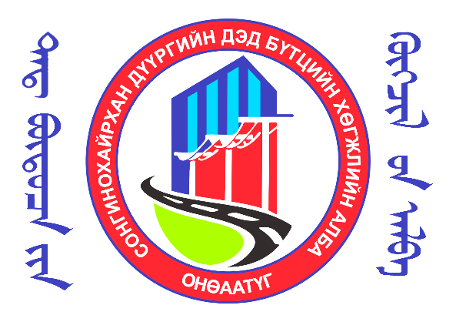


СОНГИНОХАЙРХАН ДҮҮРГИЙН ДЭД БҮТЦИЙН ХӨГЖЛИЙН АЛБА ОНӨААТҮГ
2025 ОНЫ ХАГАС ЖИЛИЙН ҮЙЛ АЖИЛЛАГААНЫ ТАЙЛАН

Улаанбаатар хот
2025 он
СОНГИНОХАЙРХАН ДҮҮРГИЙН ЗАСАГ ДАРГЫН ДЭРГЭДЭХ
“ДЭД БҮЦТИЙН ХӨГЖЛИЙН АЛБА” ОНӨААТҮГ-ЫН
2025 ОНЫ ХАГАС ЖИЛИЙН АЖЛЫН
ТАЙЛАН
202.06.04 Улаанбаатар хот
Нийслэлийн Сонгинохайрхан дүүргийн Засаг даргын дэргэдэх “Дэд бүтцийн хөгжлийн алба” ОНӨААТҮГ нь Дүүргийн Иргэдийн Төлөөлөгчдийн Хурлын 2022 оны 03 дугаар сарын 16-ны өдрийн ЭБ-3/07 тоот тогтоолоор “Дүүргийн өмчийн зүйлс, нийтийн эзэмшлийн эд хөрөнгө, зам талбай, тохижилт, ногоон байгууламж, гэрэлтүүлэг, камержуулалт, рекламын байгууламж, авто зам, замын байгууламж, гүүр гадаргуугийн болон хөрсний ус зайлуулах суваг далангийн ашиглалт, засвар үйлчилгээ, хэвийн ажиллагааг хариуцах, хамгаалах, түүнд шаардлагатай бүх төрлийн бүтээгдэхүүнийг үйлдвэрлэх, дахин төлөвлөлт хийх, инженерийн байгууламжийн өргөтгөл, шинэтгэл, иргэдийг орон сууцжуулах, төсөл хөтөлбөр, арга хэмжээг хариуцан хэрэгжүүлэх, дүүргийн хөрөнгө оруулалт, дэд бүтцийн хөгжлийн бодлогыг хэрэгжүүлэх” үндсэн чиг үүрэгтэйгээр дүрмийг батлан үүсгэн байгуулж үйл ажиллагааг явуулж байна.
Дэд бүтцийн хөгжлийн алба ОНӨААТҮГ нь Төлөөлөн Удирдах Зөвлөлийн 2024 оны 04 дүгээр сарын 30-ны өдрийн №02 тоот тогтоолоор тус газрын бүтэц орон тоог нийт 66 хүний бүрэлдэхүүнтэйгээр баталж өнөөдрийн байдлаар 29 хүний орон тоотойгоор ажиллаж байгаа ба 2025 оны хагас жилд дараах ажлуудыг хийж гүйцэтгээд байна.
Нэг. Зохион байгуулалтын талаар
Дүүргийн Иргэдийн төлөөлөгчдийн хурлын 2024 оны 12 дугаар сарын 27-ний өдрийн 17 тоот тогтоолоор тус газрын Төлөөлөн Удирдах Зөвлөлийн бүрэлдэхүүнийг 9 хүний бүрэлдэхүүнтэйгээр баталсан ба 2025 оны 01 дүгээр сарын 10-ны өдрийн анхдугаар хуралдаанаар 2022, 2023, 2024 оны үйл ажиллагааны болон санхүүгийн тайланг хэлэлцэж, Төлөөлөн удирдах зөвлөлийн дарга болон нарийн бичгийн даргыг сонгож, 2025 оны худалдан авах төлөвлөгөөг хэлэлцэн баталсан.
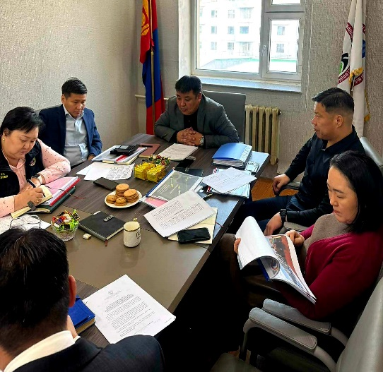
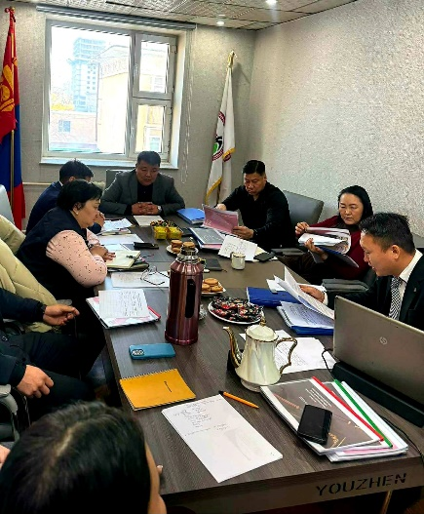
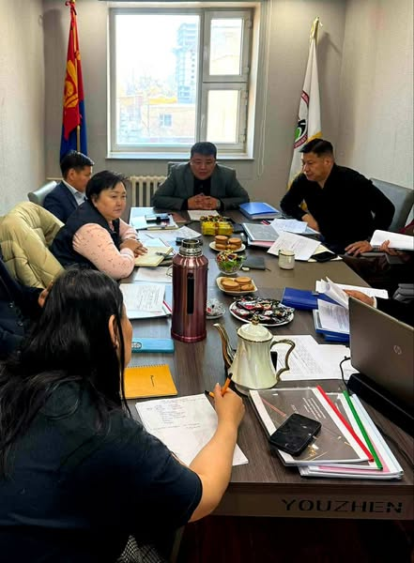

Хоёр.Өргөдөл, албан бичгийн шийдвэрлэлт:

№ | Он | Ирсэн бичиг | Явсан бичиг | Өргөдөл | А тушаал | Б тушаал | Гэрээ
1 | 2025 | 171 | 60 | 16 | 6 | 17 | 18

2025 оны хагас жилд дээд газраас болон бусад албан байгууллагаас ирсэн албан бичгийн биелэлтийг хангаж ажиллахын сацуу мөн хэмжээний албан бичгийг холбогдох газруудад хүргүүлэн ажилласан байна. Албан бичгийн шийдвэрлэлт цаг хугацаандаа 100%-тай байна.
Гурав.Хурал, семинар:
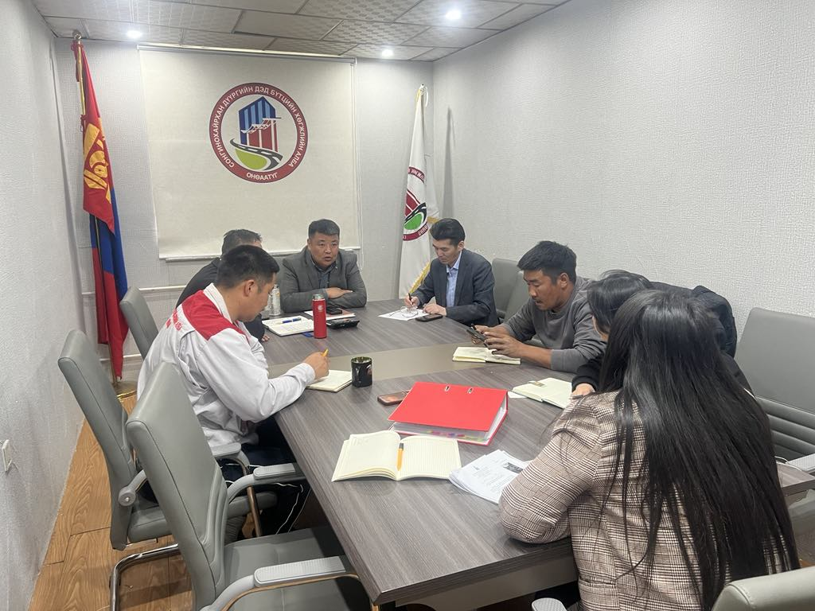
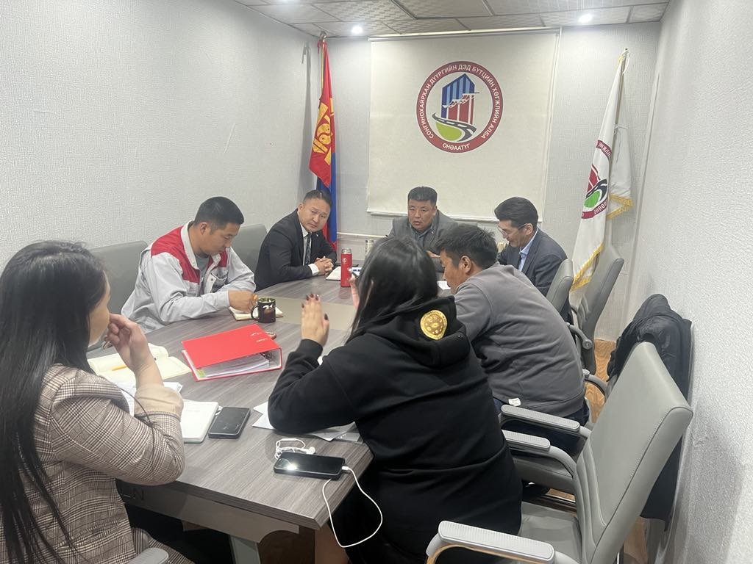
Байгууллага 14 хоногт 1 удаа тогтмол хурал зохион байгуулж, үүрэг чиглэл өгч ажилчдынхаа санал хүсэлтийг хуулийн хүрээнд шийдвэрлэж ажилласан. Удирдлагаас өгсөн үүрэг даалгаврыг албан хаагчдын сар бүрийн төлөвлөгөө, тайланд тусгуулан ажилласан байна.

Дөрөв.Албан хэрэг хөтлөлтийн нэгдсэн систем:

2022 онд edoc.ub.gov.mn албан хэрэг хөтлөлтийн нэгдсэн системд бүртгүүлэн, цахим гарын үсэгтэй болж ирсэн бичгийн мэдээллийг өдөр бүр шалгаж, цаг тухайд нь байгууллагад ирсэн бичгийг бүртгэлд оруулж ажиллаж байна.
Байгууллагын хэмжээнд архив, албан хэрэг хөтлөлтийн талаар гарсан бүхий л дүрэм зааврыг баримтлан ажиллаж, тайлан мэдээг хугацаанд нь чанартай гаргаж холбогдох хэлтэс албадад хүргүүлж ажилласан байна. 2025 оны хагас жилд Ирсэн бичиг 171, Явсан бичиг 60 боловсруулан тоон гарын үсгээр илгээж албан бичгийн шийдвэрлэлт 100%, хугацаа хоцорсон болон зөрчил дутагдал байхгүй байна

Тав.Олон нийтийн хэвлэл мэдээлэл:
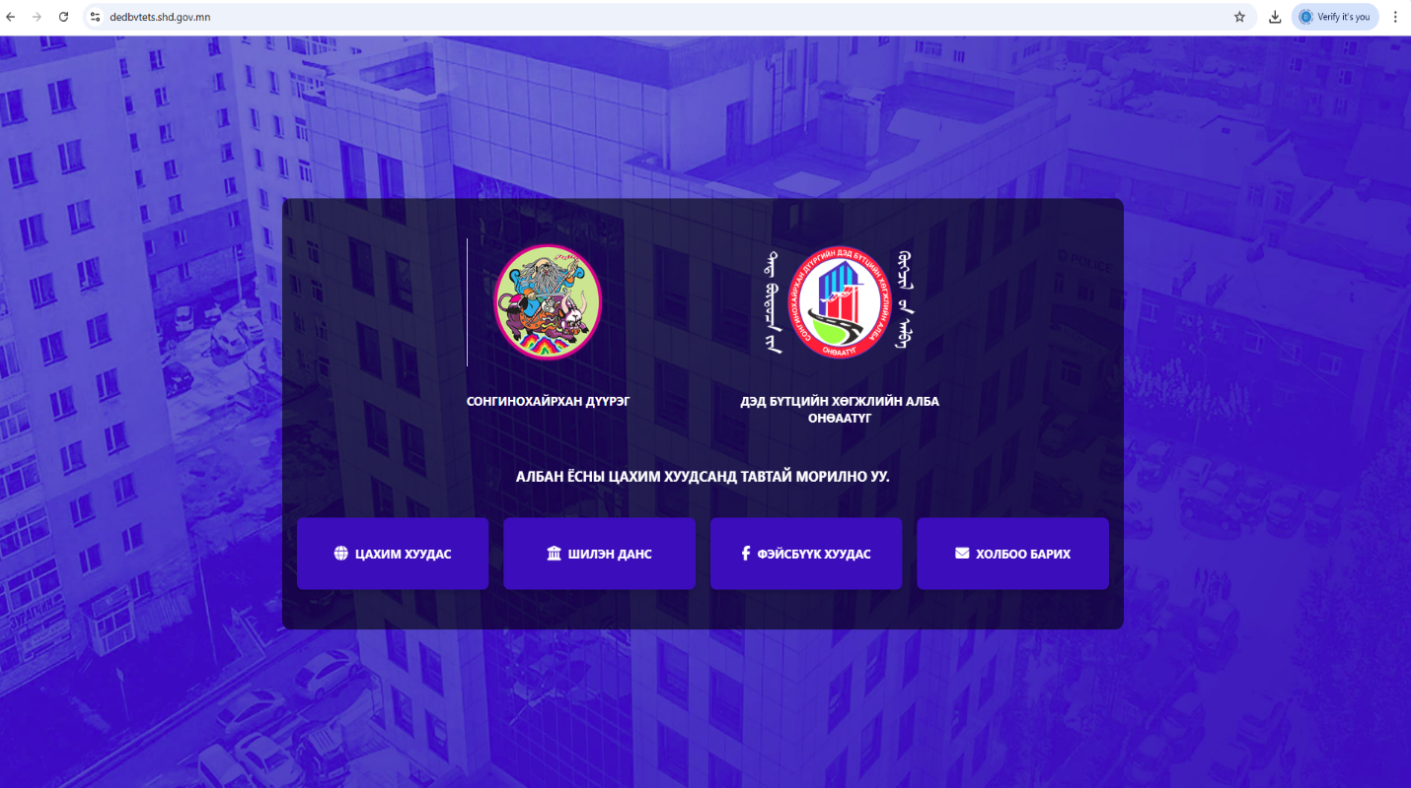
Олон нийтэд албаны талаар зөв мэдээлэл сурталчлан таниулах, Дүүргийн Засаг даргаас манай байгууллагад холбоотой гарсан Захирамжийн хэрэгжилт, хийгдсэн ажлын мэдээллийг албан ёсны Вэб сайт https://dedbvtets.shd.gov.mn/ болон Фейсбүүк нүүр хуудас Сонгинохайрхан дүүргийн Дэд бүтцийн хөгжлийн алба ОНӨААТҮГ цахим хуудсаар дамжуулан 2025 оны 1 дүгээр улиралд 35 пост мэдээ оруулж нийт 5000 хүнд хүрч иргэд болон байгууллагуудад мэдээ мэдээллийг хүргэж ажилласан.

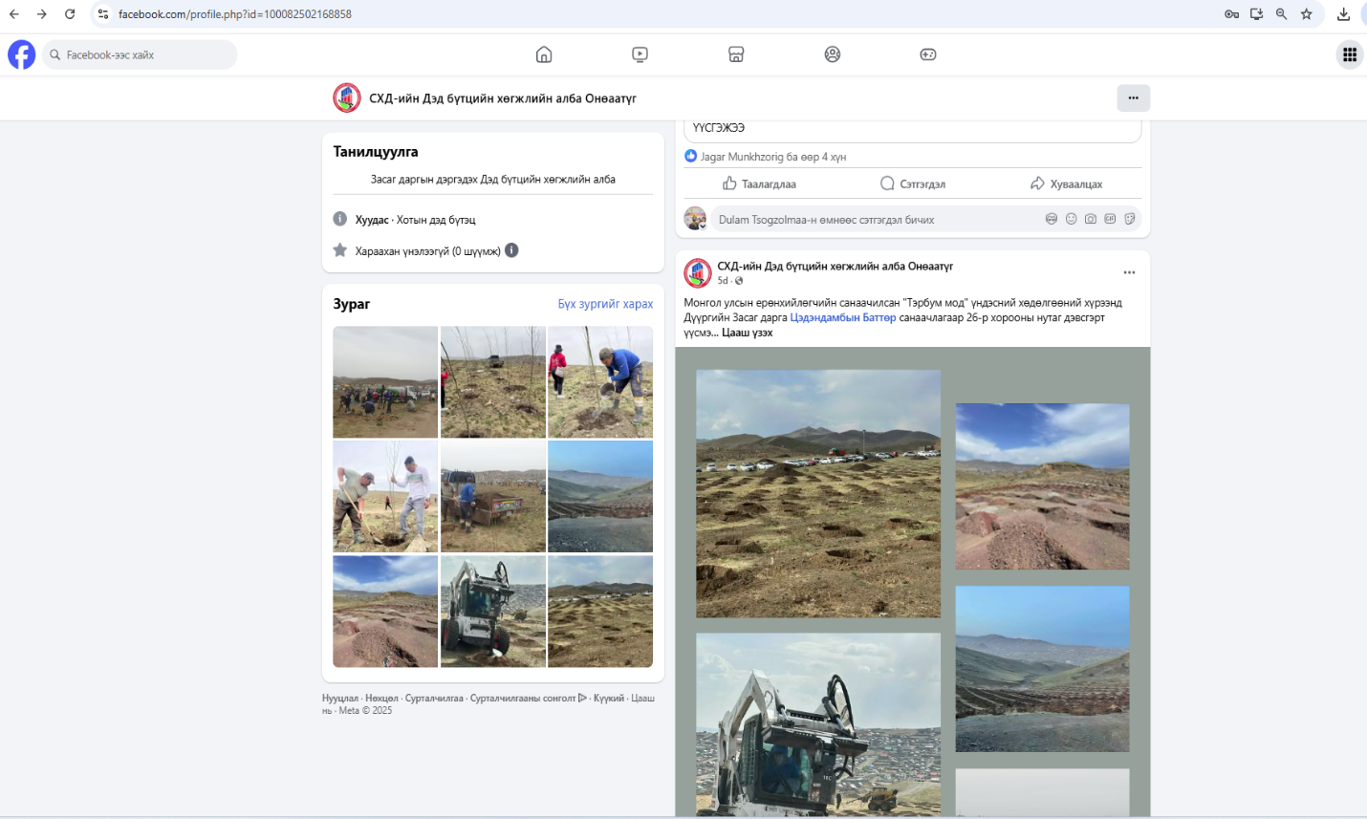

Зургаа.Цаг үеийн холбогдолтой хийгдсэн ажлууд
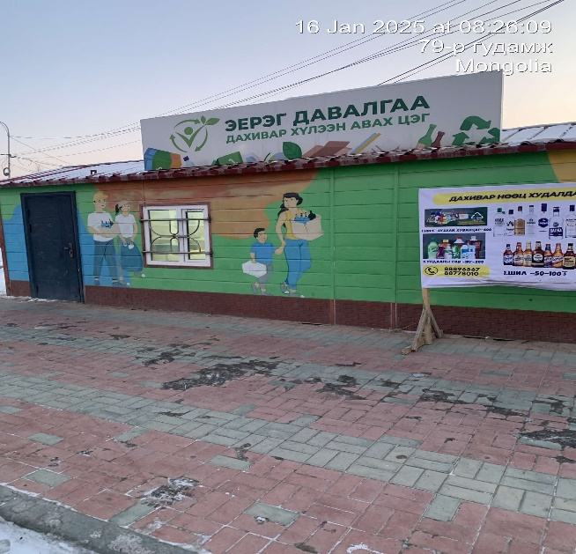
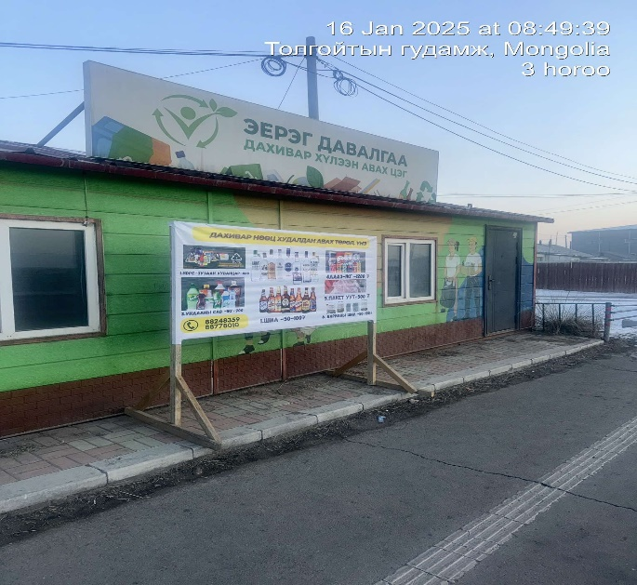
1.Дүүргийн 2, 3 дугаар хороодод 1-3 нь саруудад туршилтын хугацаагаар Төрийн бус байгууллагатай хамтран Дахиврын цэгүүдийг манай байгууллагаас цэг тус бүрт 2 хүн цэгүүд хооронд түүхий эдийг цуглуулах портер машин 1 тус тус гарган хамтран ажилласан ба ТВ, сайтуудуудад уг үйл ажиллагааг сурталчлах ажлыг зохион байгуулсан.

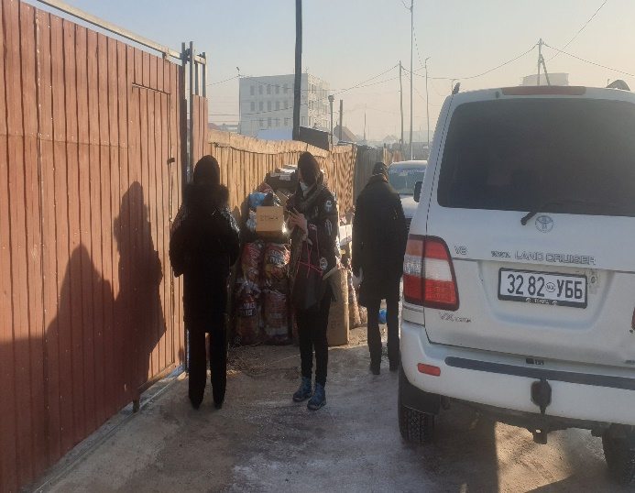
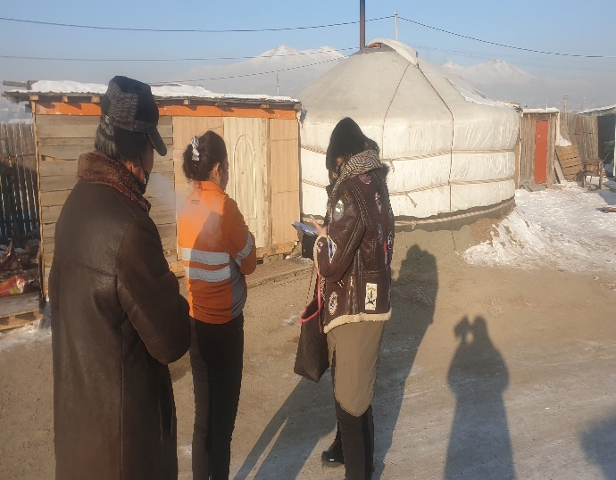
2.Нийслэлийн засаг даргын 2024 оны А/1541 дүгээр захирамж, дүүргийн Засаг даргын 2025 оны А/20 дугаар захирамжийн хэрэгжилтийг хангаж тус байгууллагаас 8 алба хаагч, 40 дүгээр хорооноос 11 алба хаагч, Гэрлэх ёслолын ордон 10 алба хаагч, Тээврийн цагдаагийн алба 8 алба хаагч нийт 37 хүний бүрэлдэхүүнтэйгээр дүүргийн 40 дүгээр хорооны нутаг дэвсгэрт 11 хэсэгт баг болон хуваагдан айл өрхөөр орж агаар бохирдуулагч эх үүсвэрийн судалгаа гаргаж мөн айл өрхийн зуух, яндангийн битүүмж, зориулалтын түлш түлж байгаа эсэх, утаа мэдрэгч зэрэгт хяналт тавьж нийт 2100 гаруй өрх айлаар орж судалгаа гаргах ажлыг гүйцэтгэн ажилласан байна.

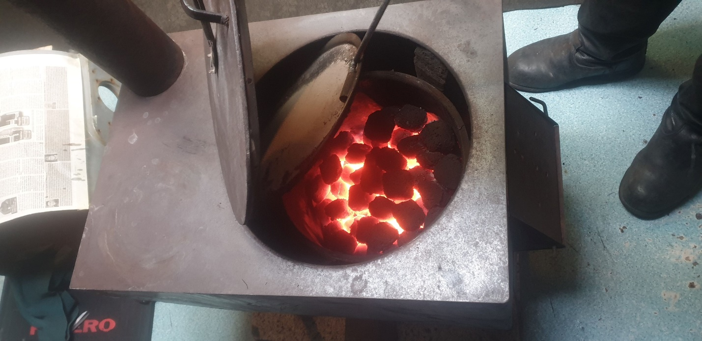
3. Тус газраас өөрсдийн дотоод нөөц боломжийг ашиглан Засаг даргын тамгын газрын гадна талын авто зогсоолын тэмдэг, тэмдэглэгээ, цагаан зураас, хөгжлийн бэрхшээлтэй иргэний зогсоолын тэмдэг орох, гарах хэсгийн таних тэмдгийг шинээр хийж гүйцэтгэн ажилласан.
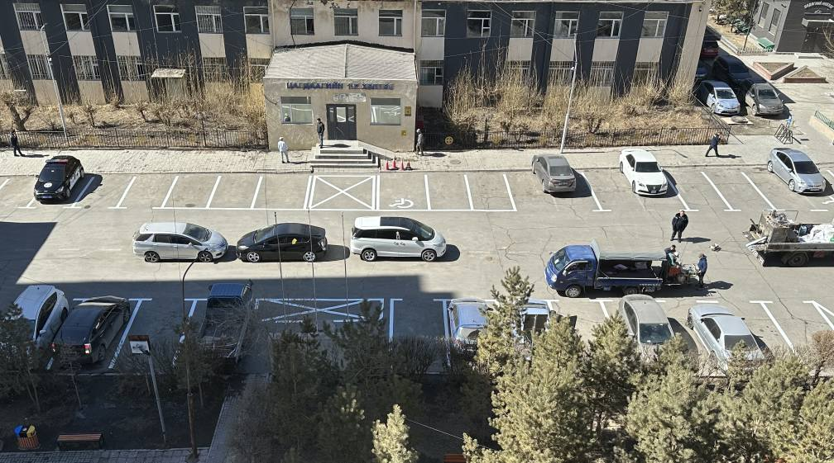
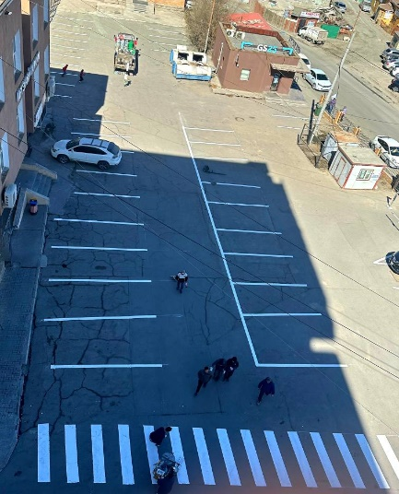
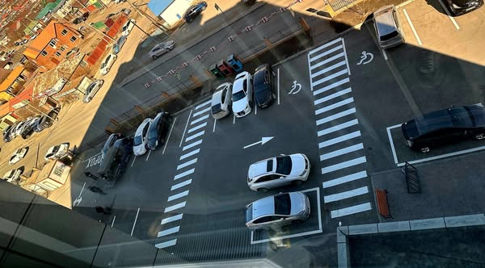

4.Дүүргийн 22 дугаар хороонд эвдэрсэн автобусны буудлыг буулган шинээр сольж суулгах ажлыг хийж гүйцэтгэв.
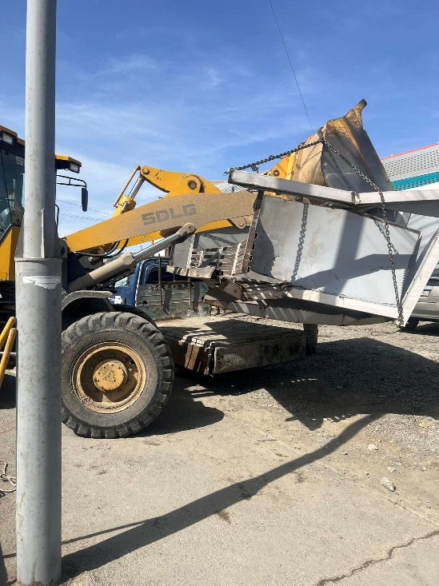
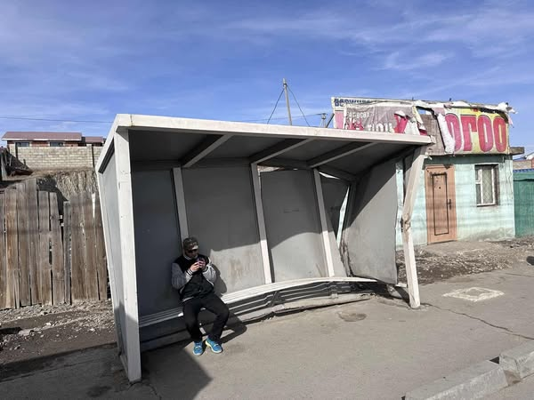
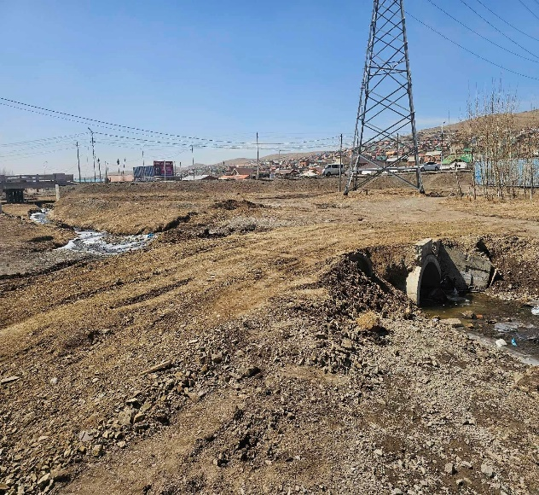
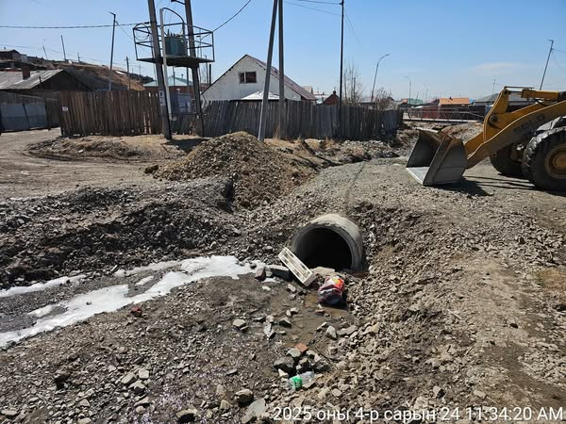
5. Дүүргийн 9, 24 дүгээр хороонд гарц, гарам сэргээж зорчих хэсгийг хэвийн болгох ажлыг хийж гүйцэтгэв.

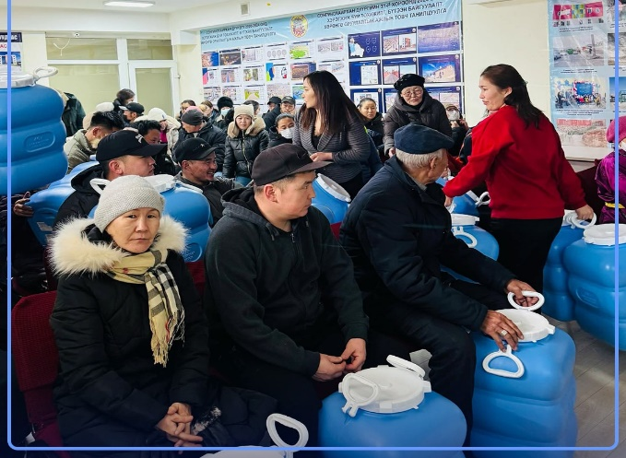
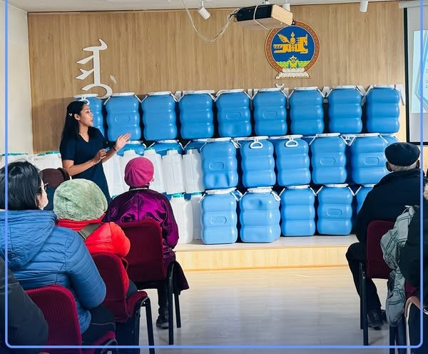
6. Дүүргийн засаг даргын уриалгын дагуу зориулалтын ундны ус зөөвөрлөх, хадгалах савыг сольж, шинэчлэх ажлын хүрээнд 43 дугаар хорооны 60 өрхөд усны сав гардуулав.

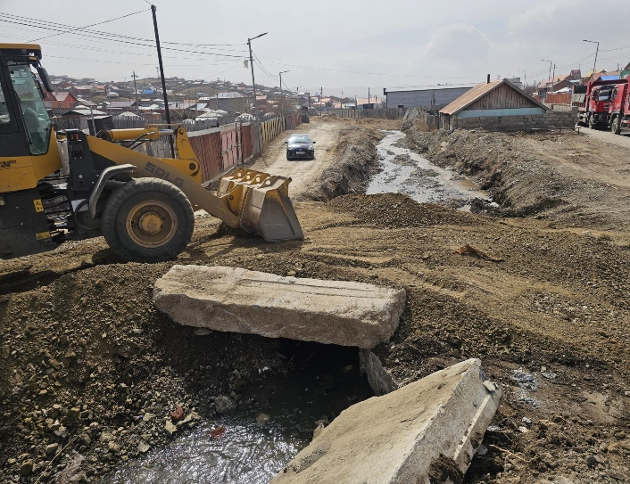
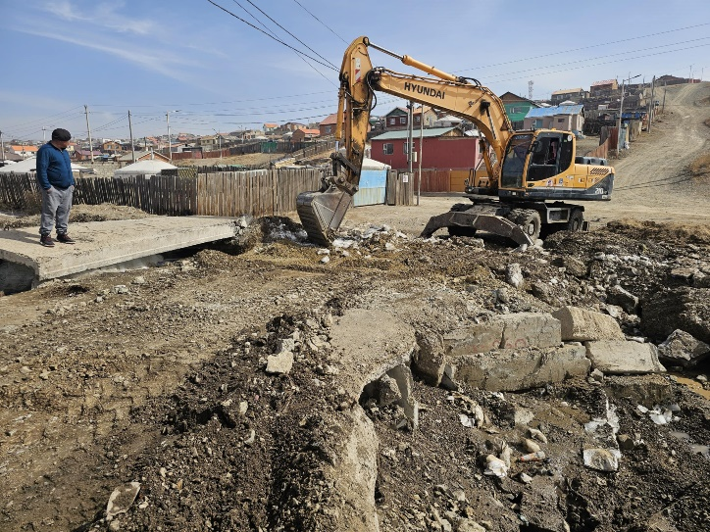
7.Дүүргийн 35 дугаар хорооны 2 байршилд халиа, дошин үүсэж лотки мөстөж бөглөрсөн байсны мөсийг цэвэрлэн орц, гарцыг нээж, лоткины хажуу талаар суваг татаж урсцыг нээсэн. Шавар ихээр тогтсон хэсэгт 8 ховоо машин дайрга асгаж ковшоор түрж тэгшилсэн.

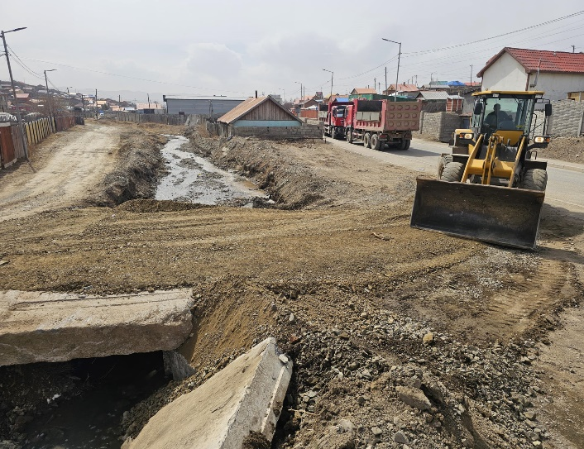
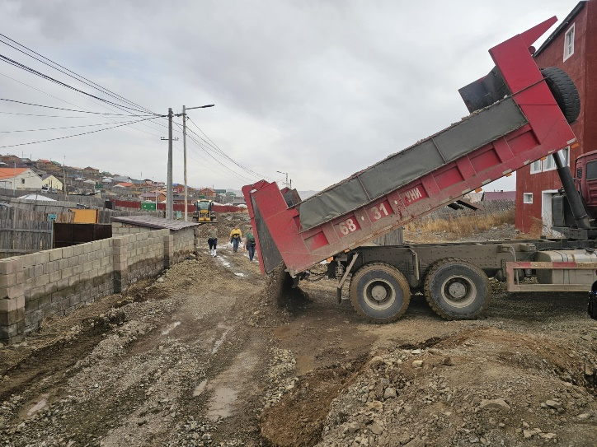

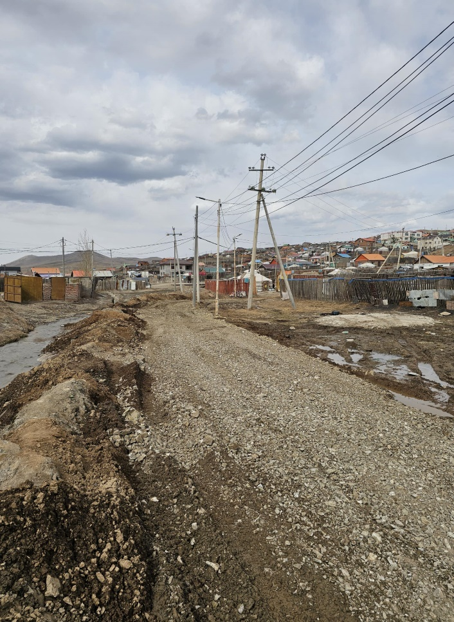
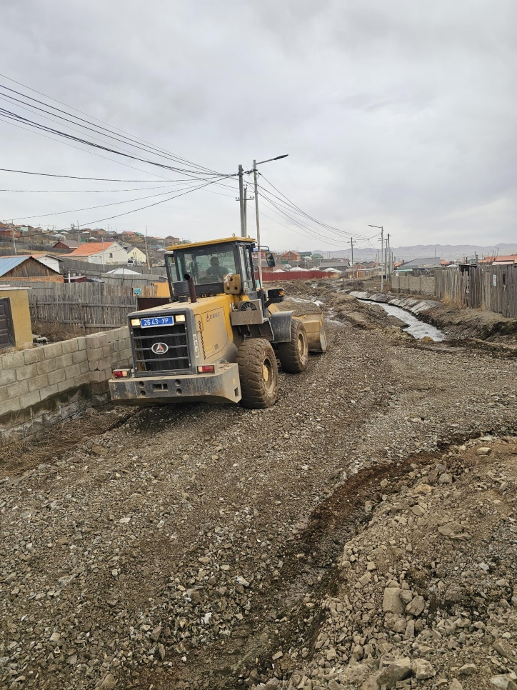

Долоо. Дүүргийн засаг даргын захирамж, Засаг даргын тамгын газартай байгуулсан гэрээний дагуу хийж хэрэгжүүлсэн тохижилт бүтээн байгуулалтын ажлууд:
- Халиа дошингийн ажил:
Дүүргийн засаг даргын 2024 оны А/462 дугаар захирамжийн дагуу хөрсний болон булгийн ус гадагшилж хүндрэлтэй нөхцөл байдал үүссэн байршлуудад шаардлагатай арга хэмжээ авах ажлын хүрээнд 2025 оны 1, 2, 3 дугаар саруудад 2 хороонд 1 ховоо машин дайрга асгаж түрж тэгшилсэн, 7 хороонд 1 ховоо машин дайрга асгаж 3,000 метр газарт суваг татаж, далан босгосон, 9 дүгээр хороонд 50 метр газар суваг татаж усны урсцыг нэмэгдүүлсэн, 24 дүгээр хороонд 14 ховоо машин дайрга асгаж, 908 мерт газарт суваг татаж, усны урсцыг нэмэгдүүлсэн, 26 дугаар хороонд 35 ховоо машин дайрга асгаж, 10,870 метр газарт суваг, далан сэргээн татаж, Төгөлдөрийн гүүрний доод талын мөсийг хагалж, усны урсцыг нээсэн, 33 дугаар хороонд тахилт 27 дугаар гудамжинд хоолой битүүрснийг авч, хавтан тавьсан, 35 дугаар хороонд 18 ховоо машин дайрга асгаж, 1170 метр газарт суваг татаж, далан босгосон, 40 дүгээр хороонд 1 ховоо машин дайрга асгаж, 740 мерт газарт суваг татаж, сувагчилж голдирол сэргээсэн, 41 дүгээр хороонд 4 ховоо машин дайрга асгаж, 160 метр газарт суваг татаж, голын голдирол сэргээж ажилласан.
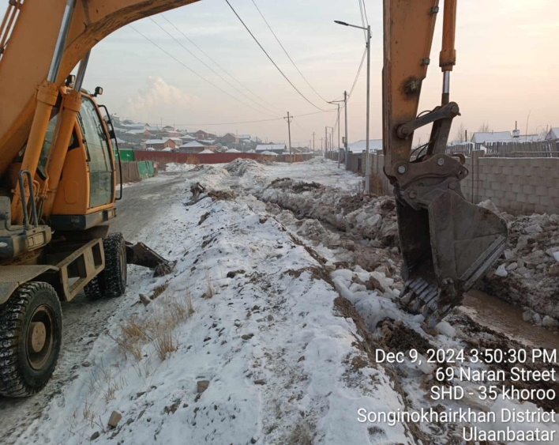
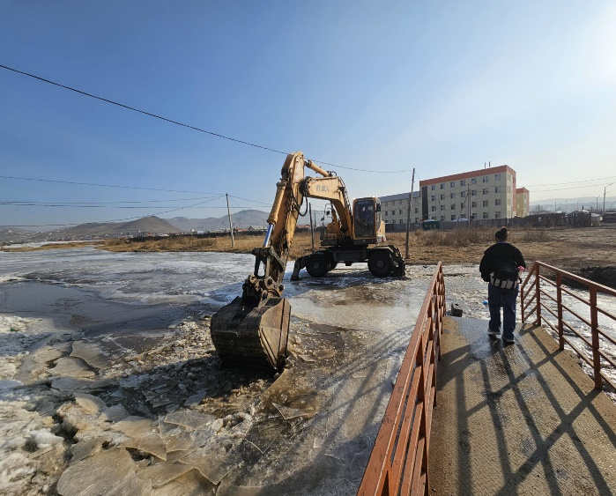

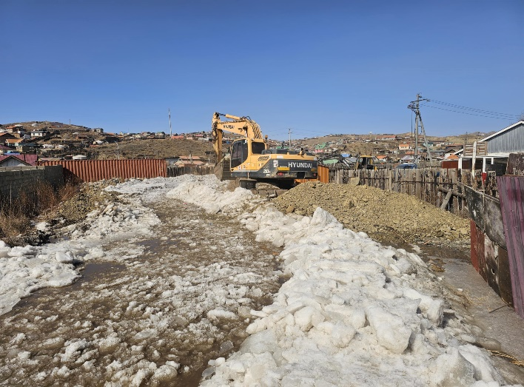
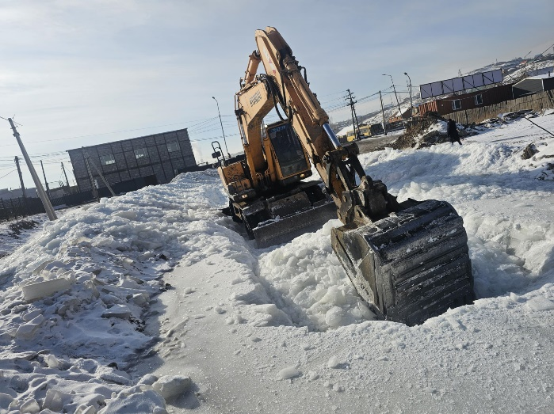

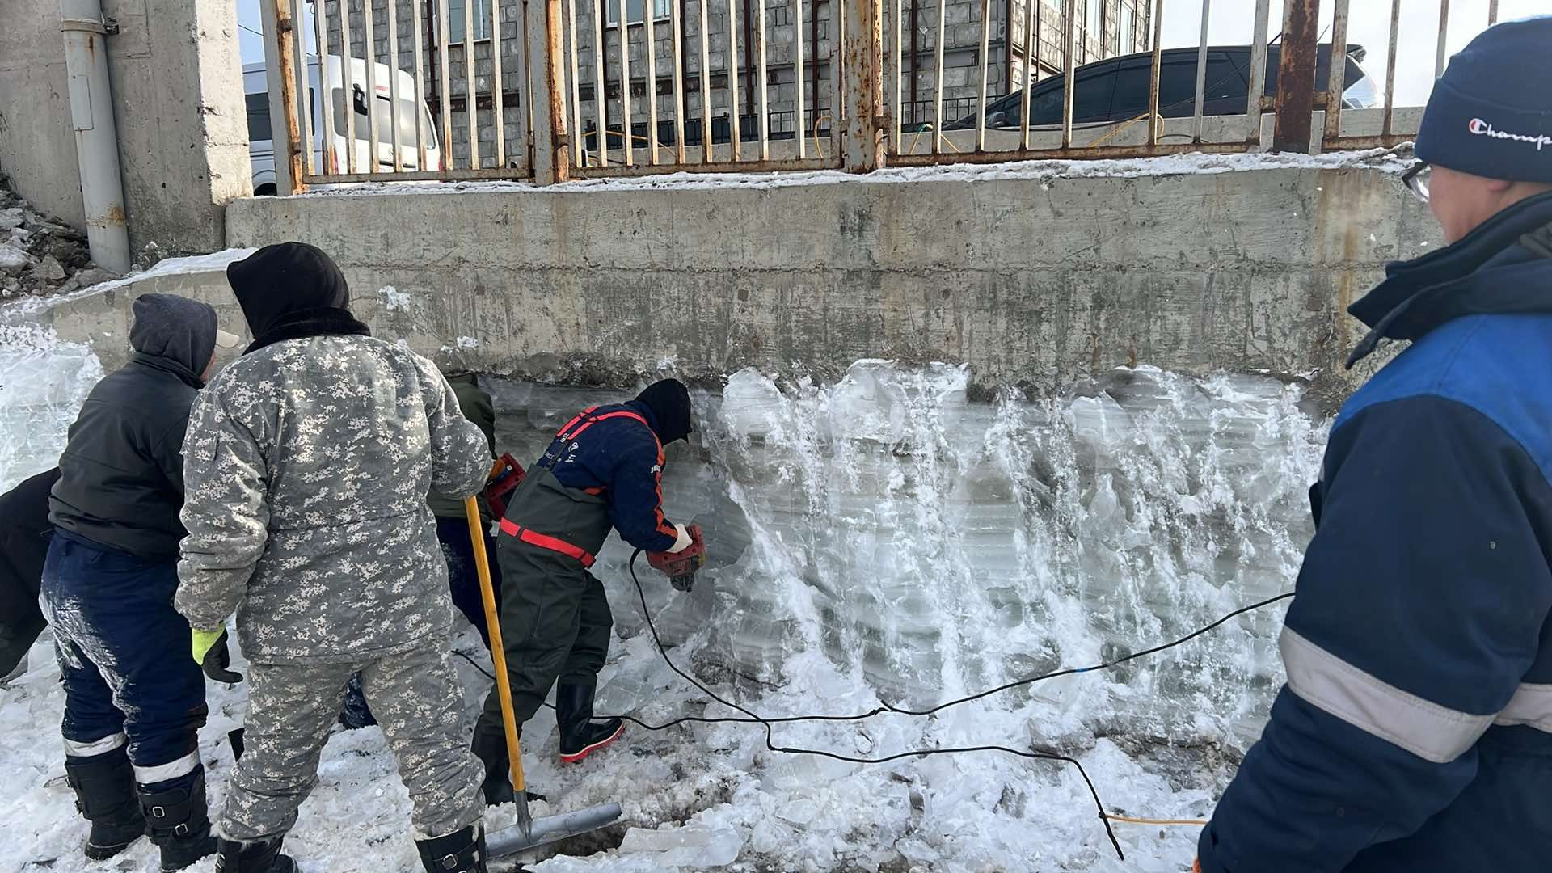
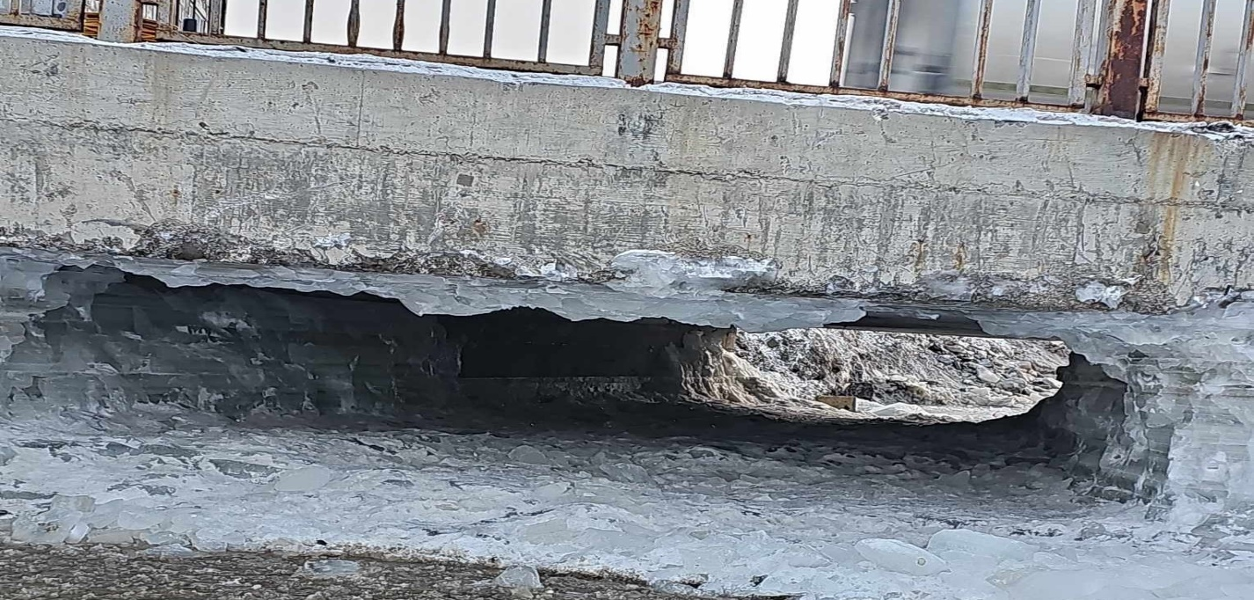
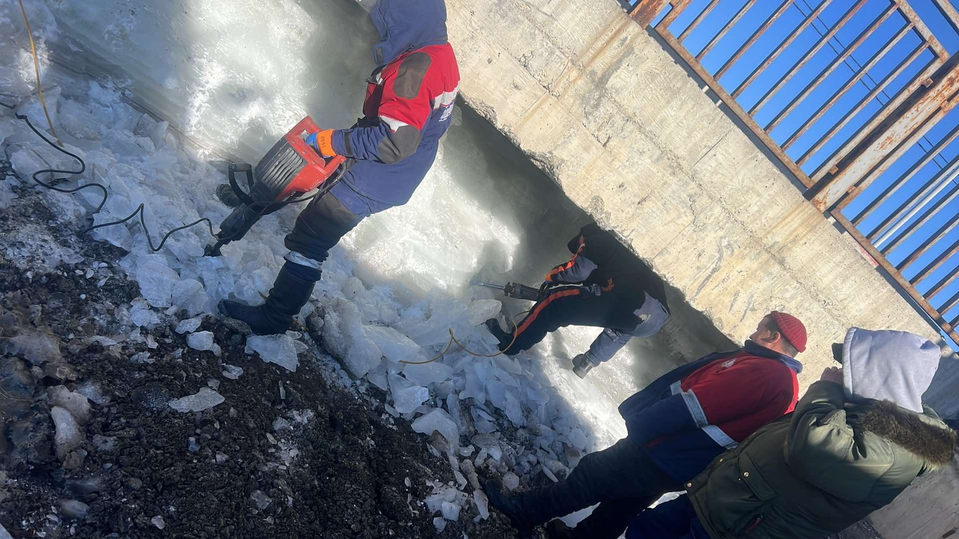

2. Зар сурталчилгааны самбар, хаяг, хаягын байгууламж буулгалтын ажил:
Дүүргийн засаг даргын 2025 оны А/150 дугаар захирамжийн дагуу 04 дүгээр сарын 10-ны өдрөөс эхлэн 2, 12, 15, 18, 19, 20, 22, 24, 26, 28, 29, 38 дугаар хороодод 84 ширхэг самбар буулгасан, 10 ширхэг самбар буулгах боломжгүй, 15 ширхэг самбар айлын газар (кадастрт) орсон, нийт 84 ширхэг самбар буулгаж ачиж тээвэрлэсэн.
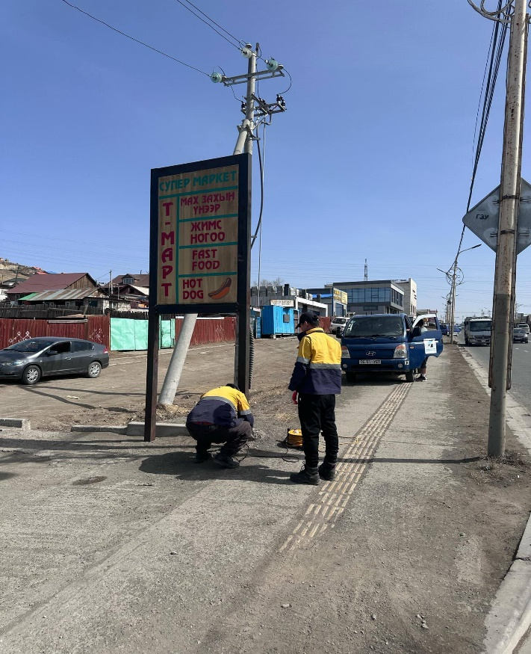
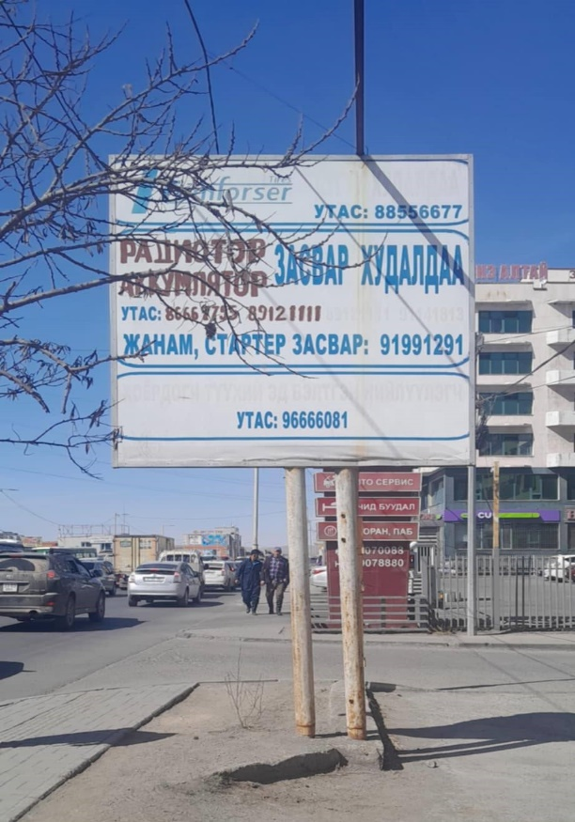

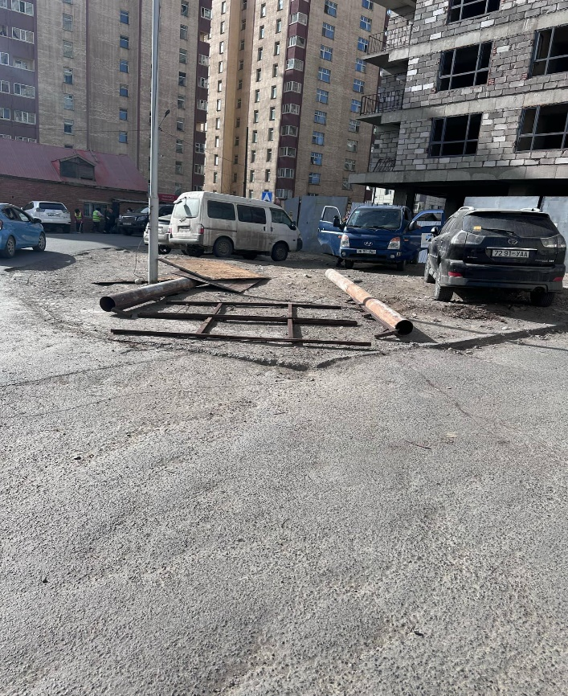
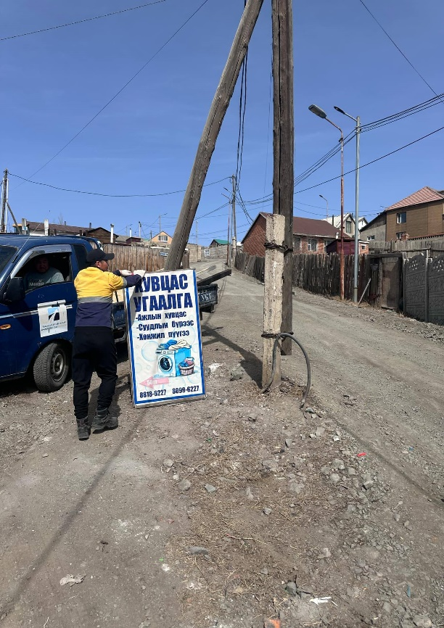

3.Орц, гарц чөлөөлөх ажил:
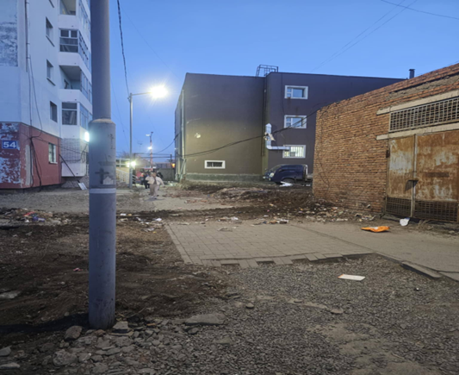
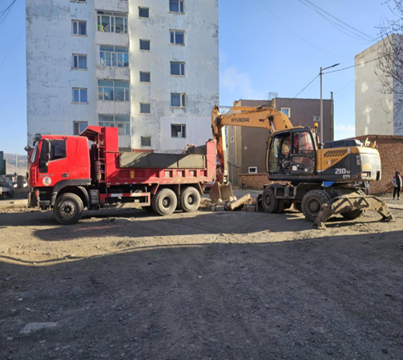
Дүүргийн иргэдийн төлөөлөгчдийн хурлын даргын 2025 оны А/35 дугаар захирамжийн дагуу орц, гарц чөлөөлөх ажлын хүрээнд 18 дугаар хороонд 16 байрны баруун хойно байрлах 20 авто гараашийг буулгаж, хог шороог цэвэрлэн ачиж тээвэрлэсэн, 19 дүгээр хороонд 2 гараашийг буулгаж нийтийн эзэмшлийн зам талбайг чөлөөлөн ажилласан.

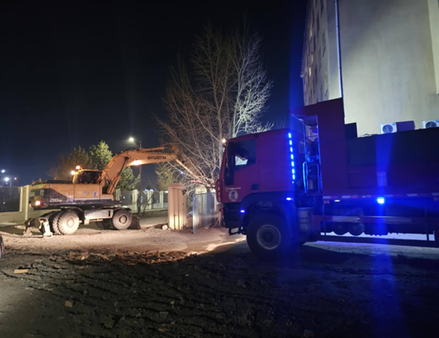
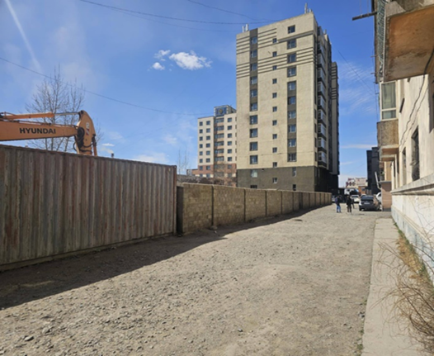

4. Граж, хашаа, хайлс буулгах, хог ачиж зөөсөн ажил:
Дүүргийн засаг даргын 2025 оны А/48 дугаар захирамжийн дагуу 14,16,18,19, 23, 29, 31 дүгээр хороодод 1 байшин, 1 орон сууцны өргөтгөл, 1 хуушуурын гэр, 7 граж, 7 аж ахуй нэгжийн хашааг буулгасан мөн 1 үерийн далан цэвэрлэсэн. Нийт 69 ховоо машин хог ачиж тээвэрлэн хогийн цэгт төвлөрүүлэн хаясан.
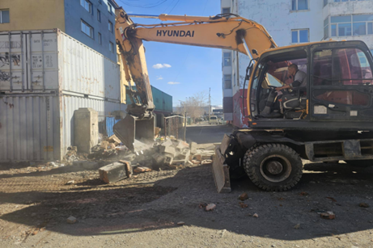
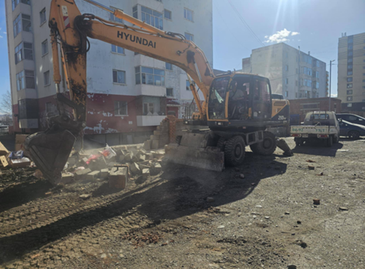

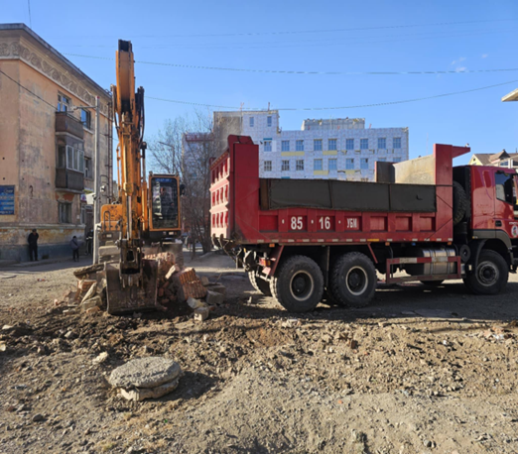
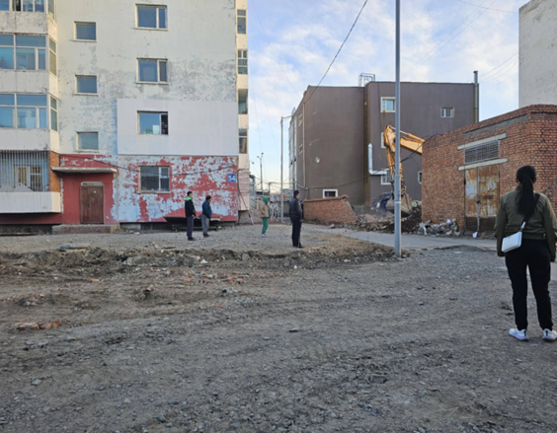

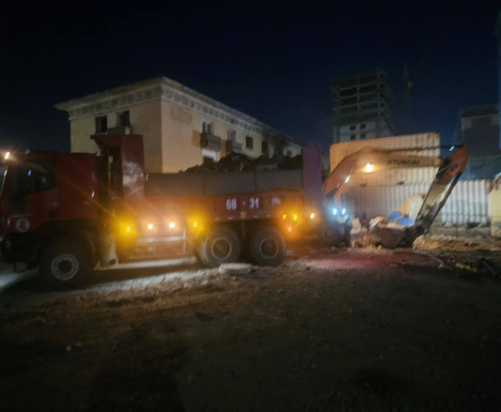
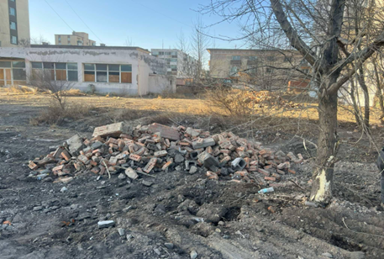

- Модны нүх ухах, хар шороо бэлтгэх ажил:
Тэрбум мод үндэсний хөдөлгөөний хүрээнд дүүргийн Засаг даргын 2025 оны А/338 дугаар захирамжийн №2025-03/307 тоот гэрээний дагуу 26 дугаар хороо улаан чулуутын энгэрт ойн зурвас байгуулах талбайд модны нүх ухах, мод тарих талбайд хар шороо буулгах ажлын хүрээнд 05 сарын 22-ноос 27-ний хооронд 10,000 модны нүх, 45 ховоо машин хар шороог бэлтгэх ажлыг хийж гүйцэтгэв.
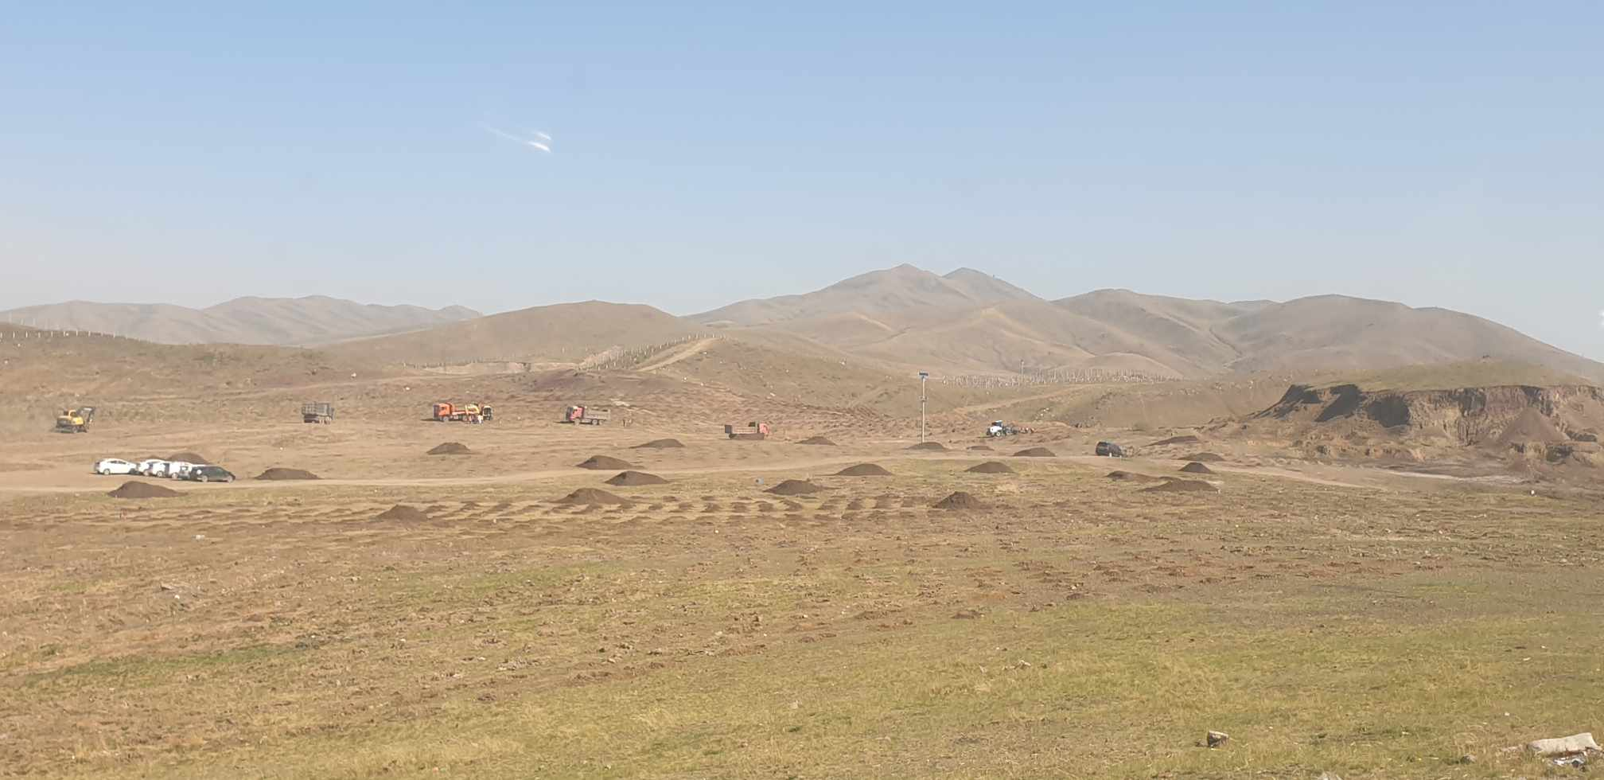

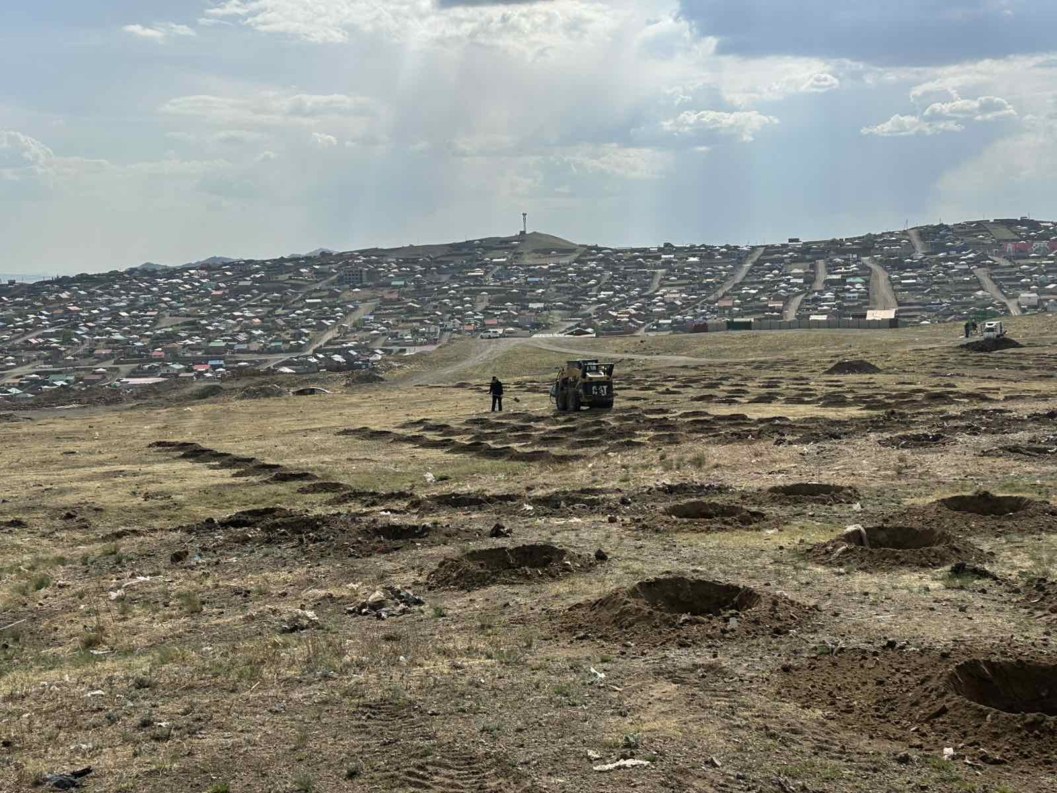
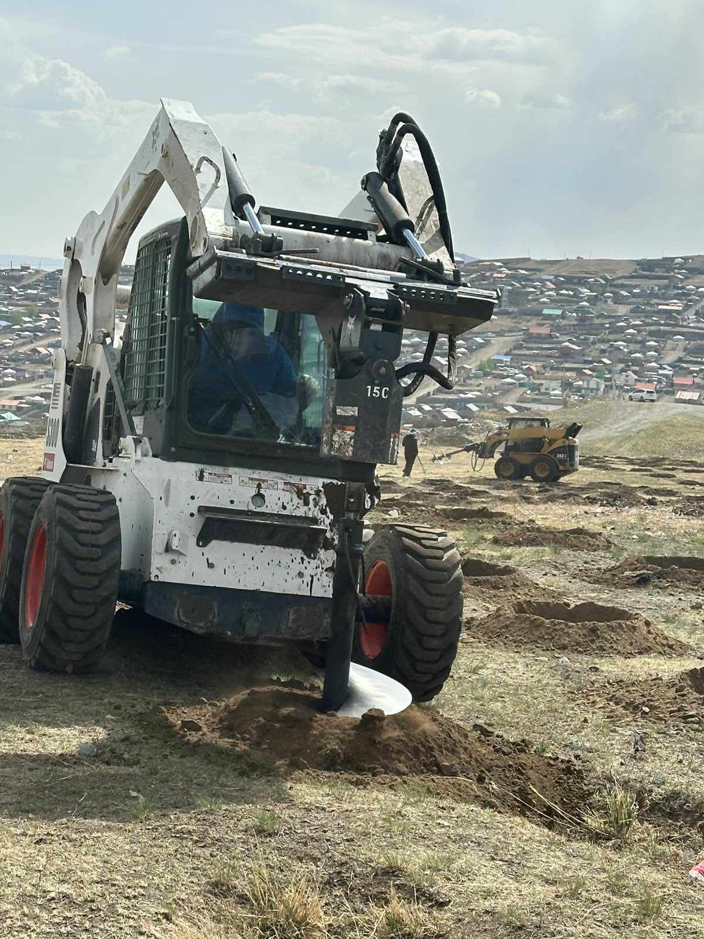

- Малын сэг зэм устгах ажил:

Дүүргийн засаг даргын 2025 оны А/243 дугаар захирамжийн дагуу 21, 32 дугаар хороодын нутаг дэвсгэрээс үхсэн мал, амьтны сэг, зэмийг устгах, ариутгал халдваргүйжүүлэлт хийх ажлыг 04 дүгээр сарын 26, 27, 29-ний өдрийн хооронд нийт 14 хүний бүрэлдэхүүнтэй, ховоо-3, ковш-1, экскаватор 1 ширхэг, трайлер-1,нийт 6 техниктэйгээр ажилласан.Бод 683 ширхэг, бог 1104 ширхэг, амьтан 94 ширхэг нийт 1767 ширхэг мал, амьтны сэг зэмийг цуглуулан ачиж 10 ховоо машин сэг зэмийг тээвэрлэн ариутгал халдваргүйжүүлэлтийг бүрэн хийж ажилласан.

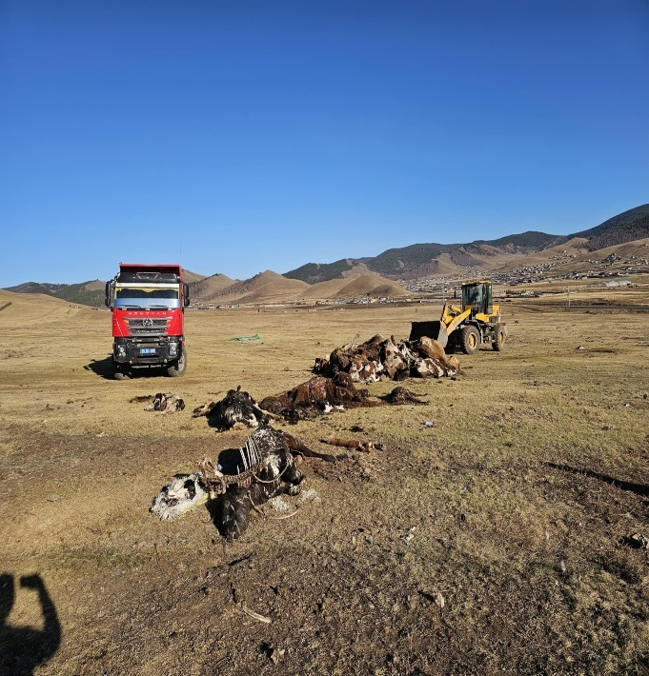
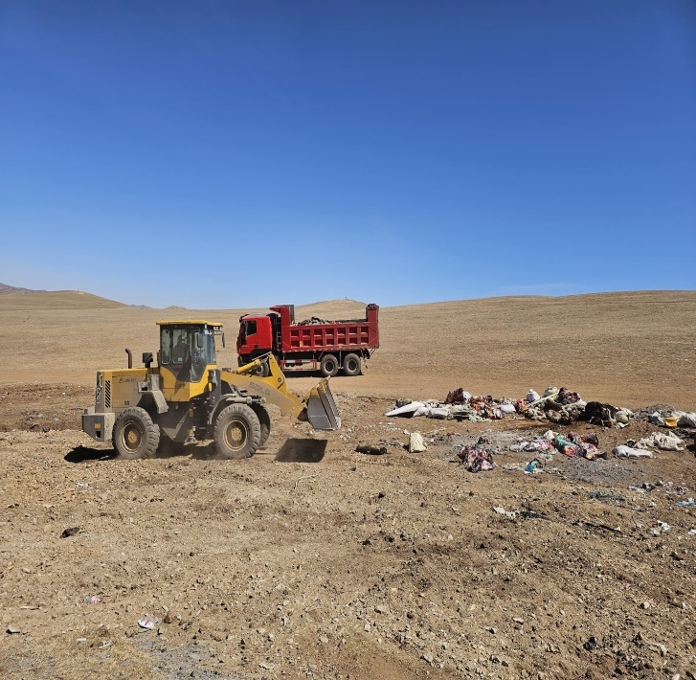

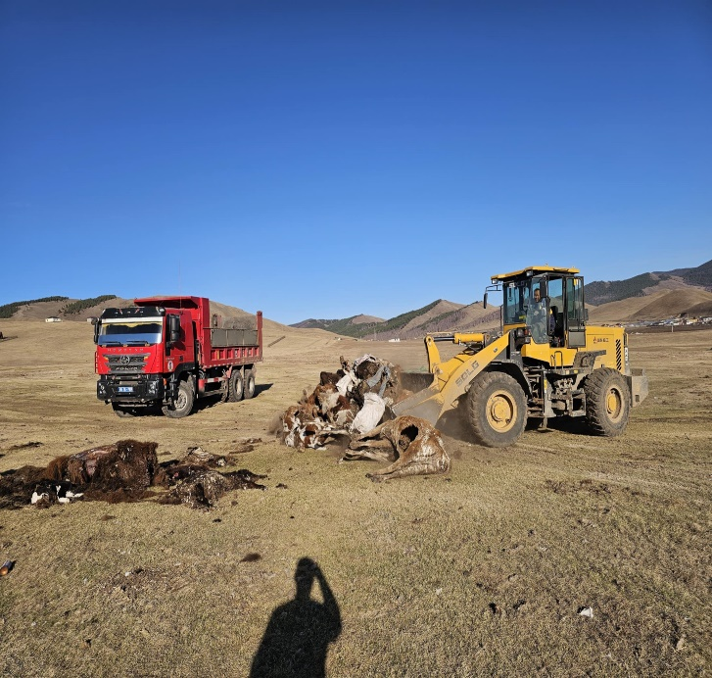
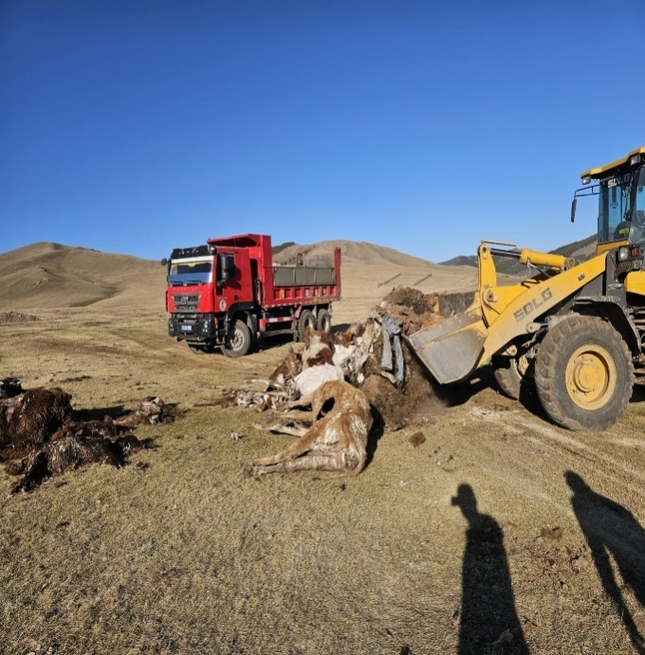

- Бумбатын рашааны хашаа хайлсны нөхөн сэргээлтийн ажил:

Дүүргийн засаг даргын 2025 оны А/232 дугаар захирамжийн хүрээнд 24 дүгээр хорооны нутаг дэвсгэрт Ногоон байгууламжийн арчилгаа, нөхөн тарилтын ажлын хүрээнд Бумбатын рашааны дээд талын 1083 метр урт торон хашааг сэргээн засварлах ажлыг бүрэн хийж ажилласан. Бумбатын рашааны доод талын 2868 мерт урт хашаа татаж сэргээн засварлахаас 878 мерт урт хашааг 2025 оны 06 дугаар сарын 02-ны өдрийн байдлаар сэргээн засварлаж шинээр татаад байна.
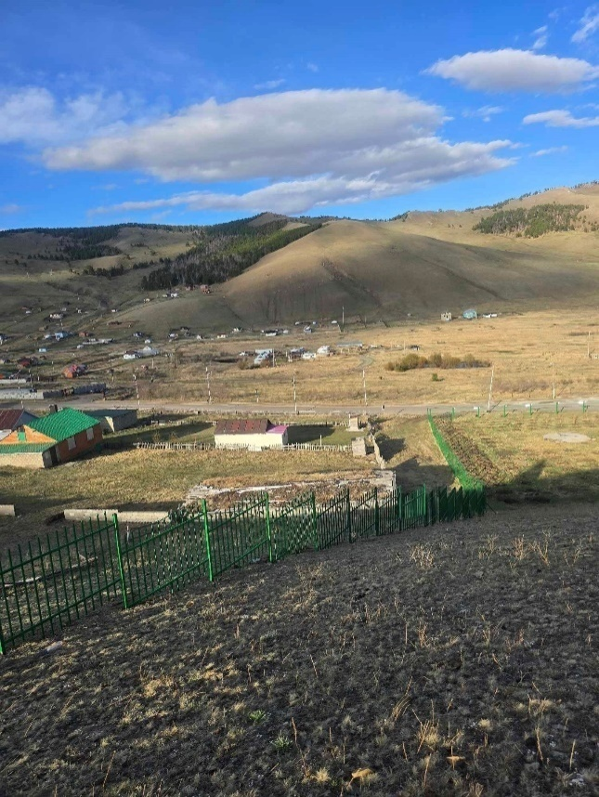
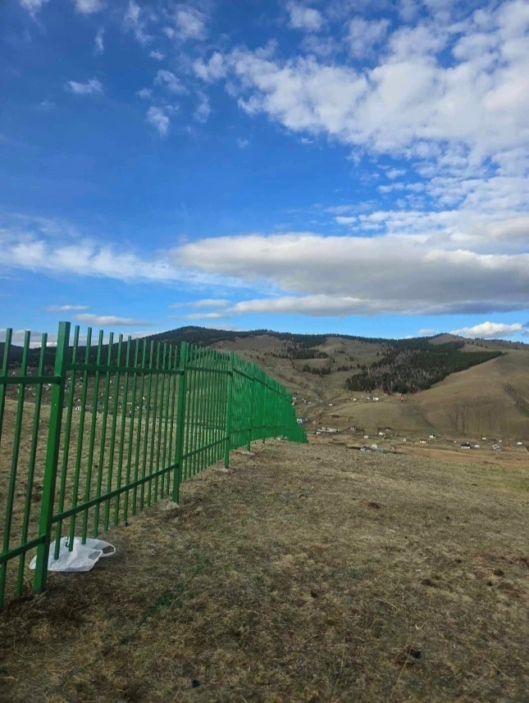

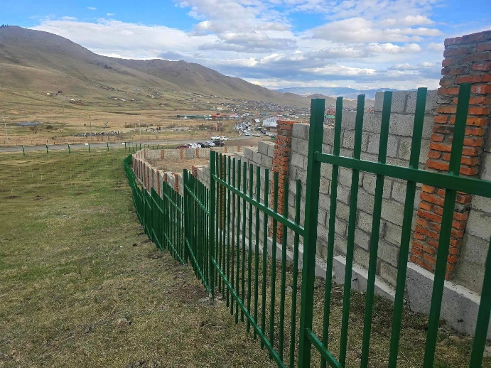

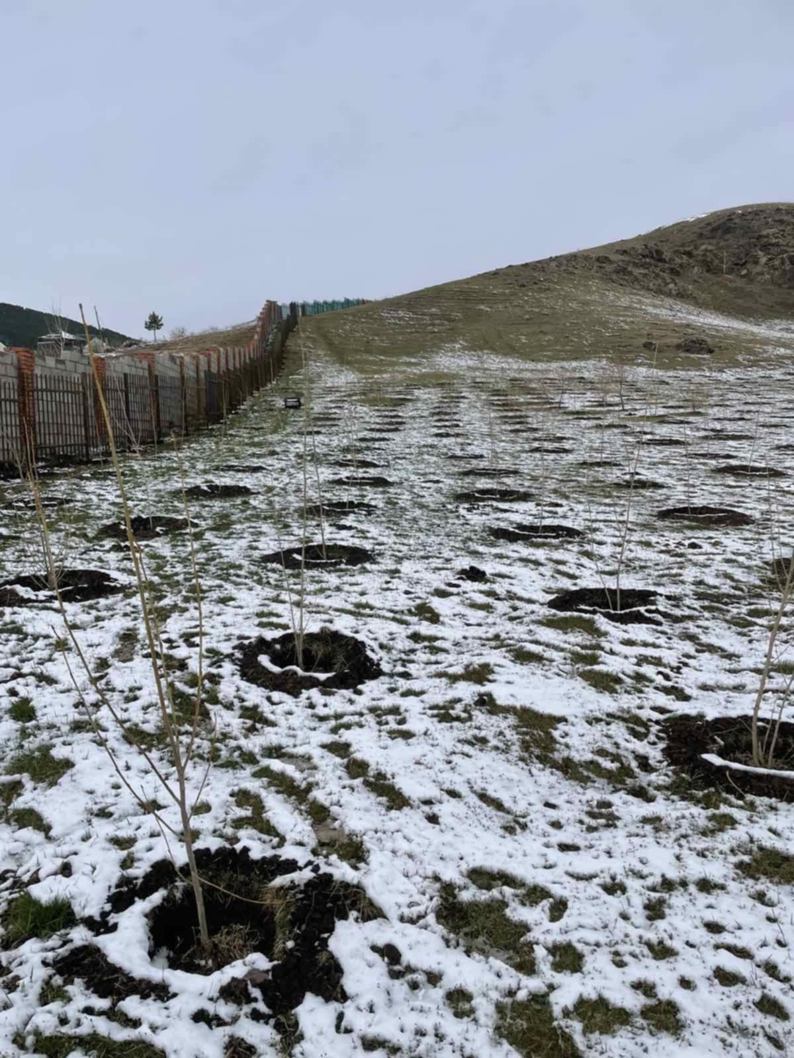

- Гэр хороолол доторх шороон замыг түрж, тэгшлэх ажил:
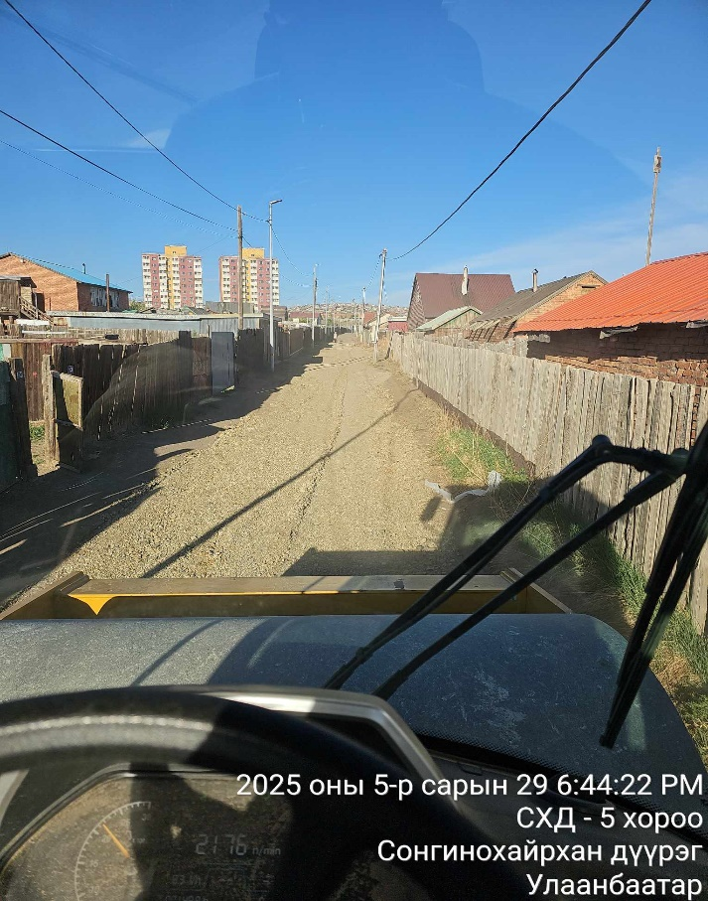
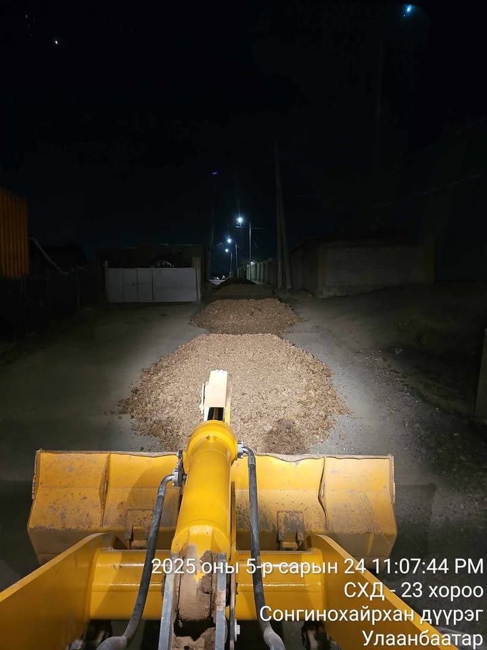
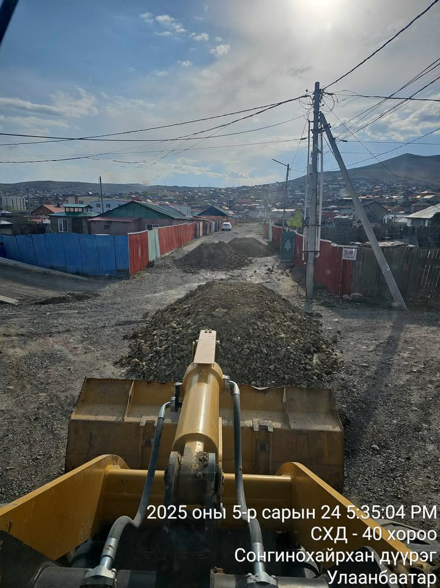
Дүүргийн засаг даргын 2025 оны А/246 дугаар захирамжийн дагуу 1, 5, 6, 7, 8, 9, 10, 11, 21, 23, 24, 25, 28, 30, 31, 39, 40, 42, 43 дугаар хороодын нийт 20 хороонд 2025 оны 05 дугаар сарын 30-ны өдрийн байдлаар нийт 879,500 м2 гудамж зам талбайг автогрейдрээр түрж тэгшилж, 520 ховоо машин дайрга асгаж ковшоор түрж тэгшилж ажилласан байна.
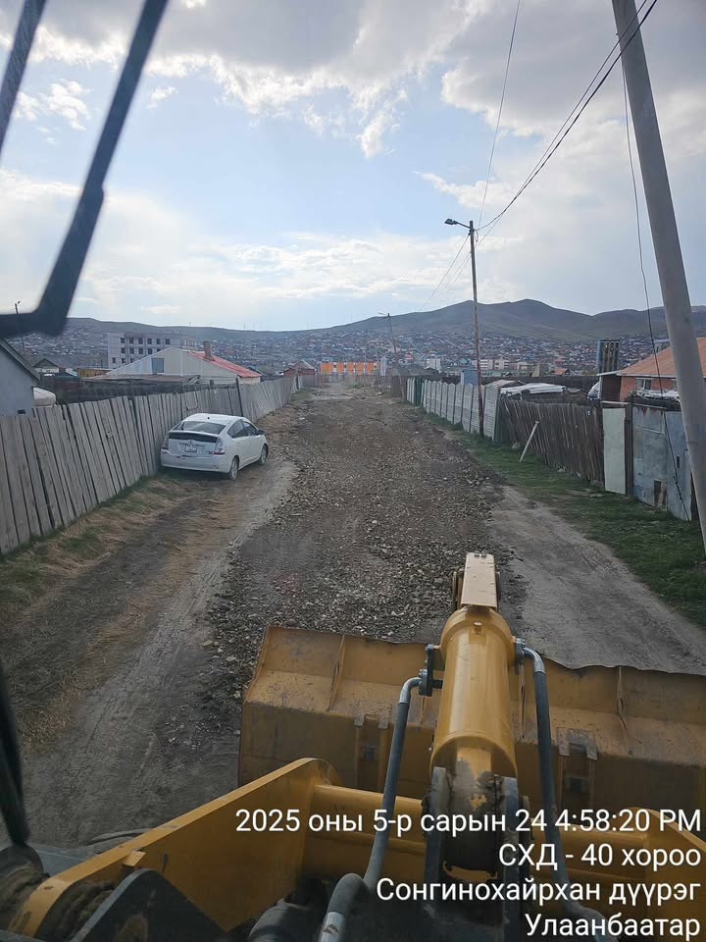

- Цагдаа толгойн тохижилтын ажил:
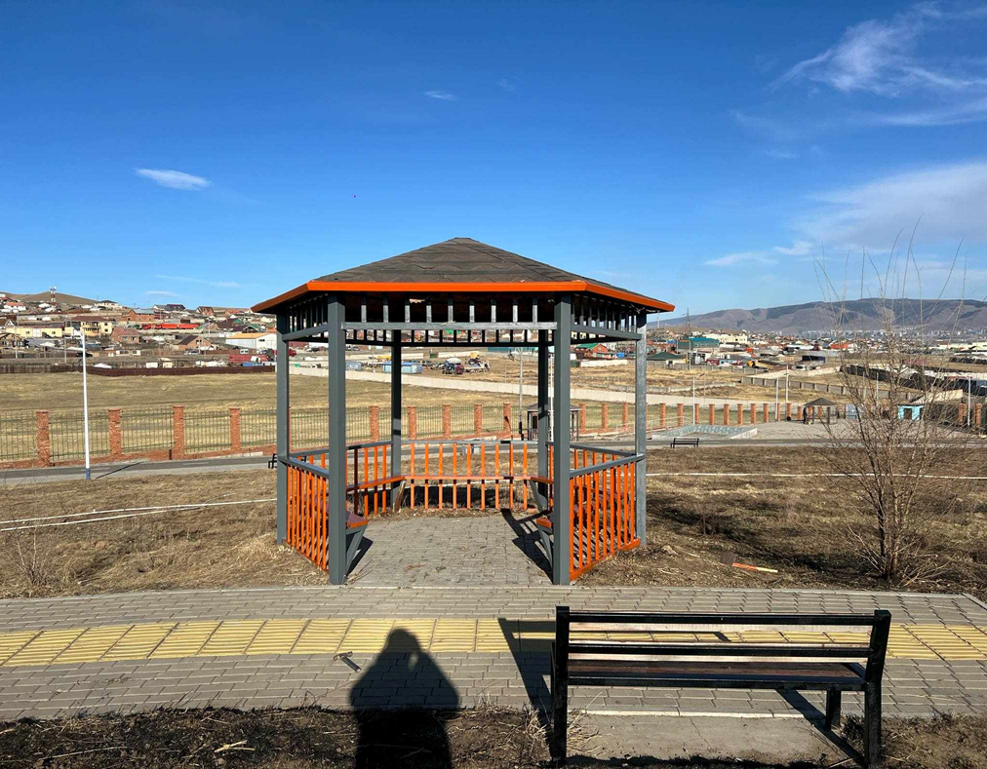
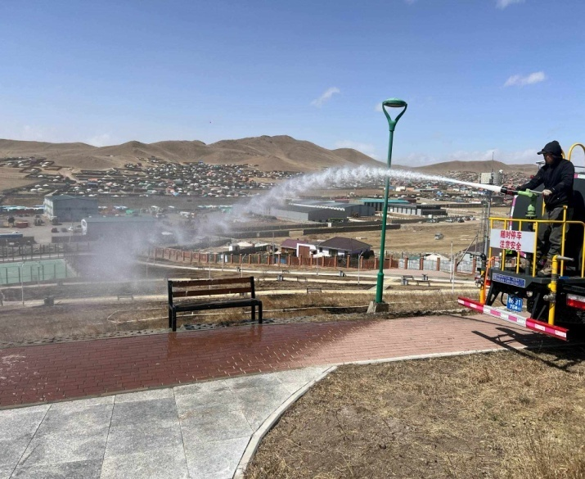
Дүүргийн засаг даргын 2025 оны А/232 дугаар захирамжийн дагуу Цагдаа толгойн цэцэрлэгт хүрээлэнгийн хашаа нь доторх шар өвсийг цэвэрлэн зулгааж, сандал, хогийн сав, сүүдрэвчийг сэргээн засварлах, будах, хөл бөмбөгийн талбайн ногоон зүлгийг наах, шинээр 7 ширхэг камер суурилуулсан, тойрсон хашаа нь нурсан байсныг төмрийг нь гагнаж, тоосго өрж битүүлсэн, гэрэлтүүлгүүдийг асаасан, усалгааны системийг ажиллагаанд оруулж, саравчны дээврийг зассан, 372 модны нүх ухаж 1200 метр 18 эгнээ шуудуу ухаж мод тарих, 4 ховоо машин хар шороо буулгах тохижилтын ажлуудыг хийж гүйцэтгэв.
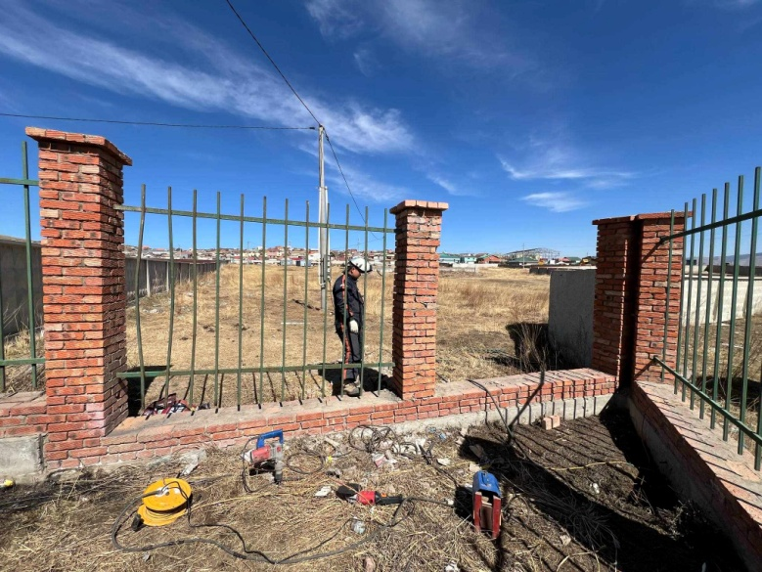

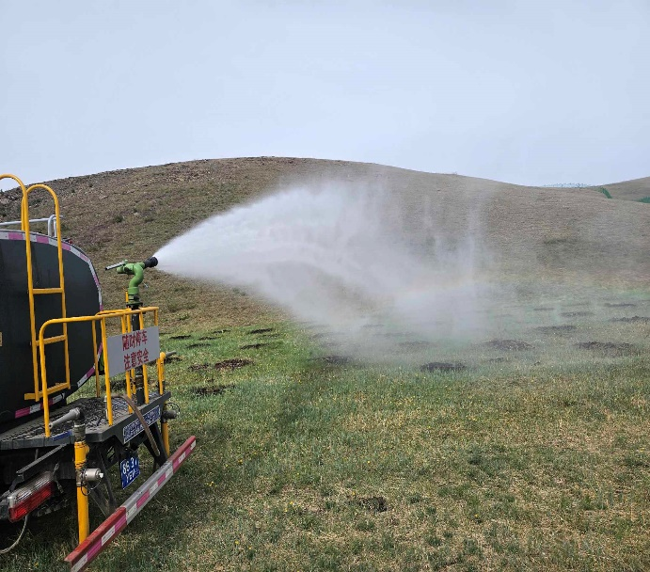
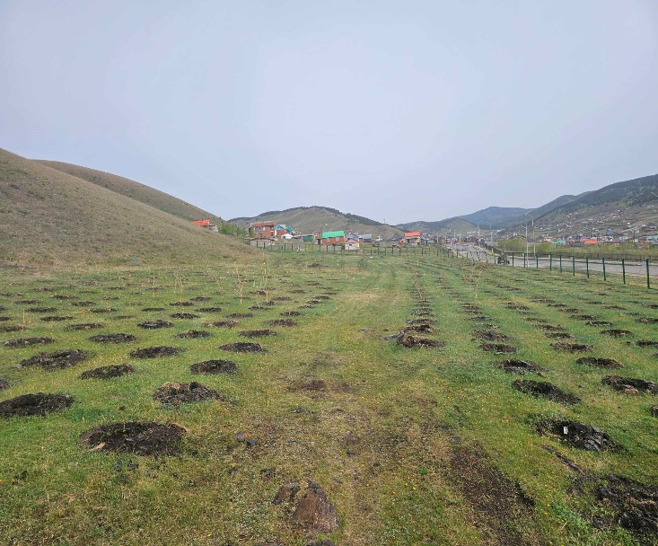

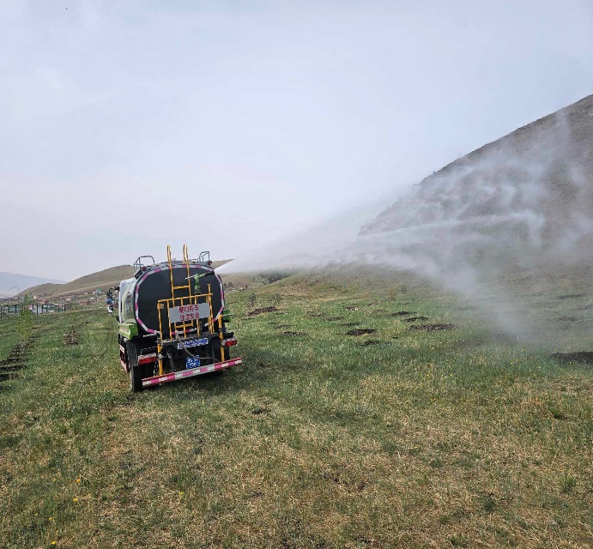
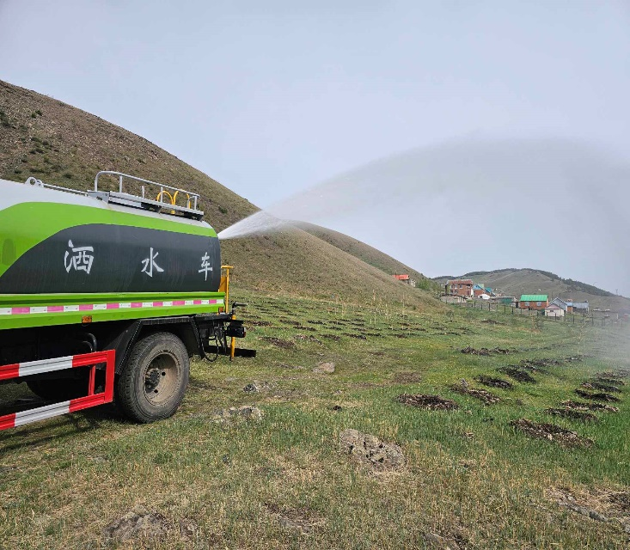

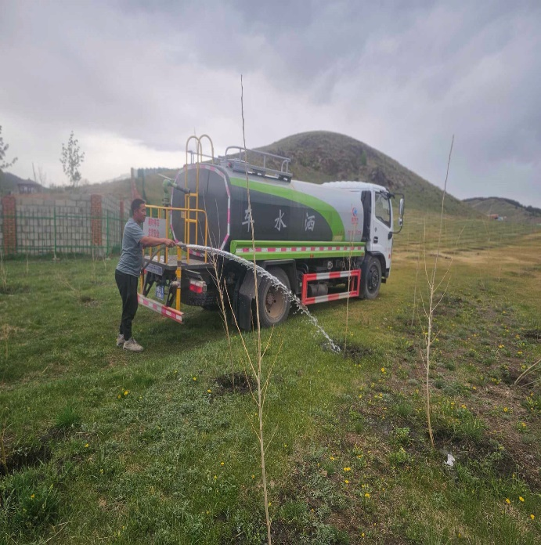
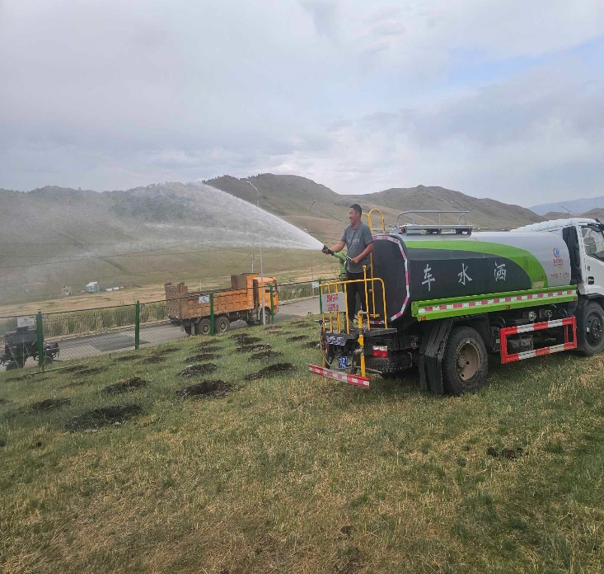

- Тоглоомын талбайн засварын ажил:
Дүүргийн засаг даргын 2025 оны А/233 дугаар захирамжийн дагуу нийт 13 хорооны 13 байршилд тоглоомын талбай засварлахаас 2,10,11,22,35,41,42 дугаар хороодын 7 байршилд тоглоомын талбайн шийд, самбарыг шинээр сольж, гэрэлтүүлэг, чийрэгжүүлэх төхөөрөмж, бетон шал цутгаж, хашаа болон сандлыг гагнаж, өнгийг сэргээн будаж засаж янзалсан.
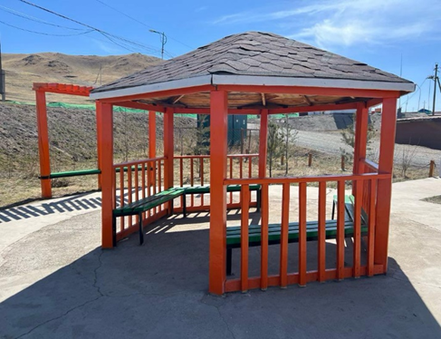
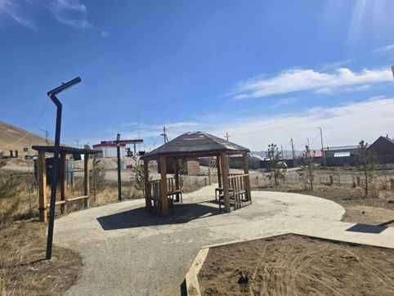

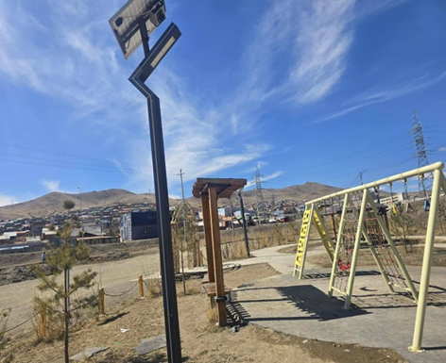
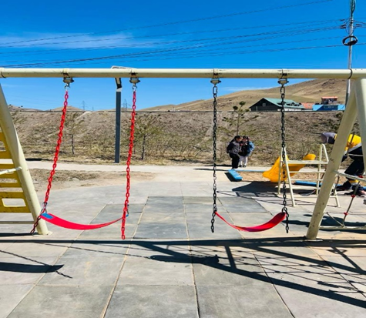

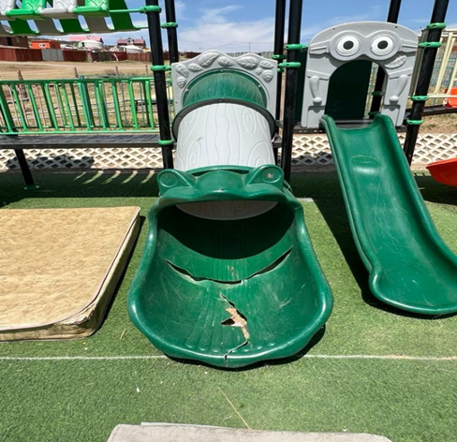
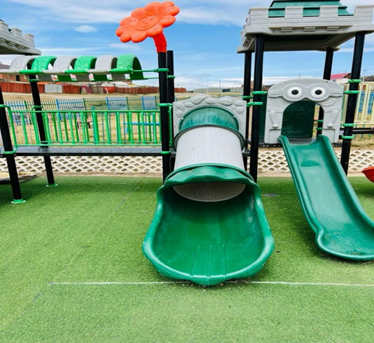

- Явган зам, тохижилтын ажил:
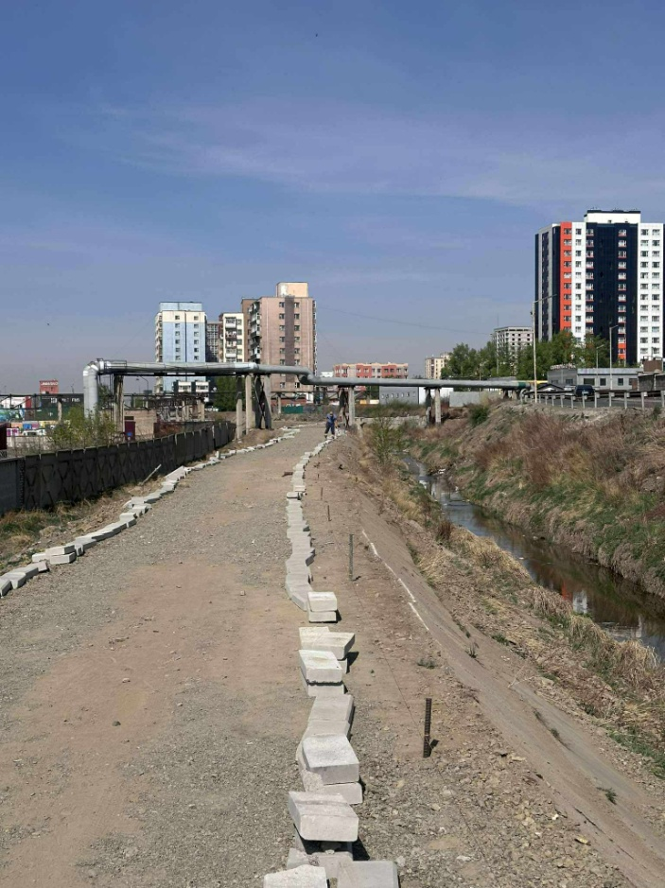
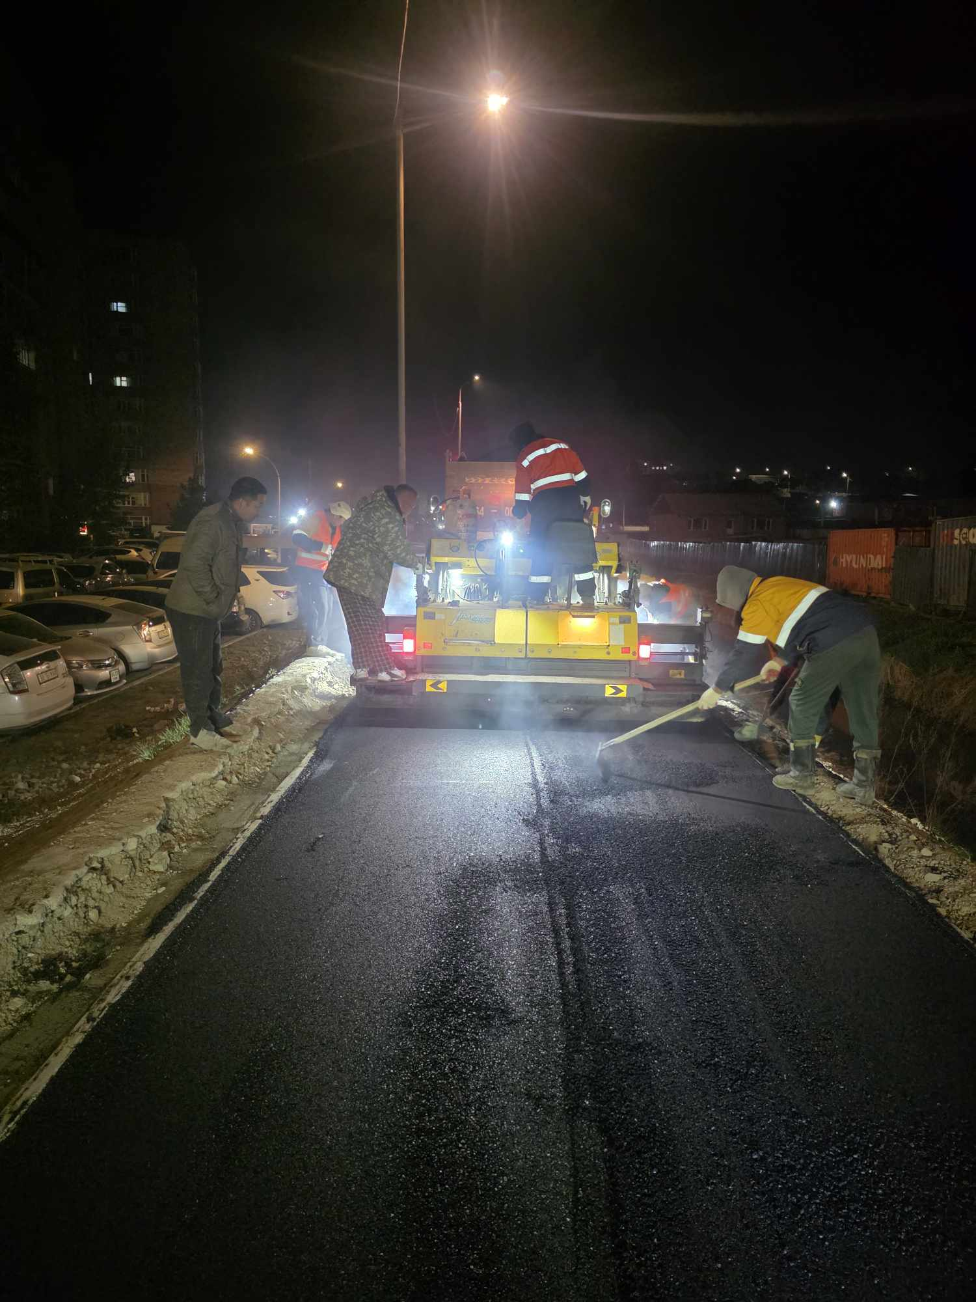
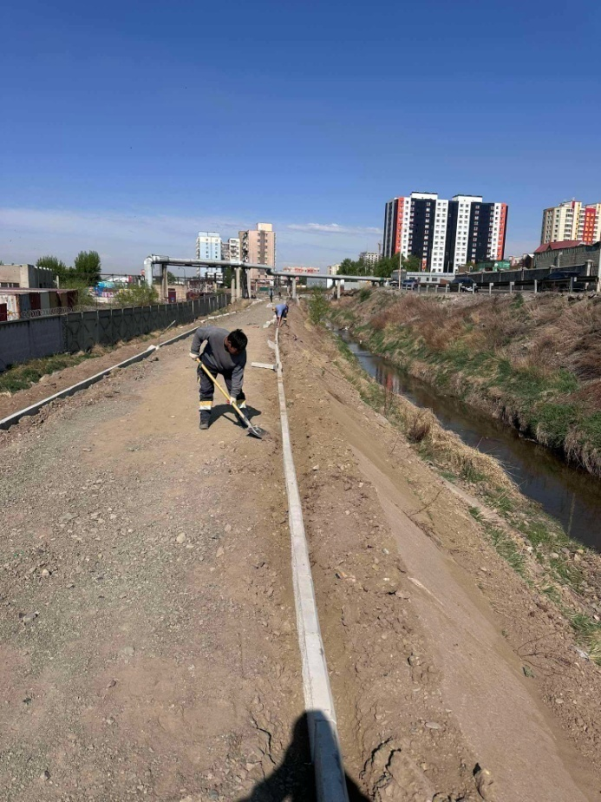
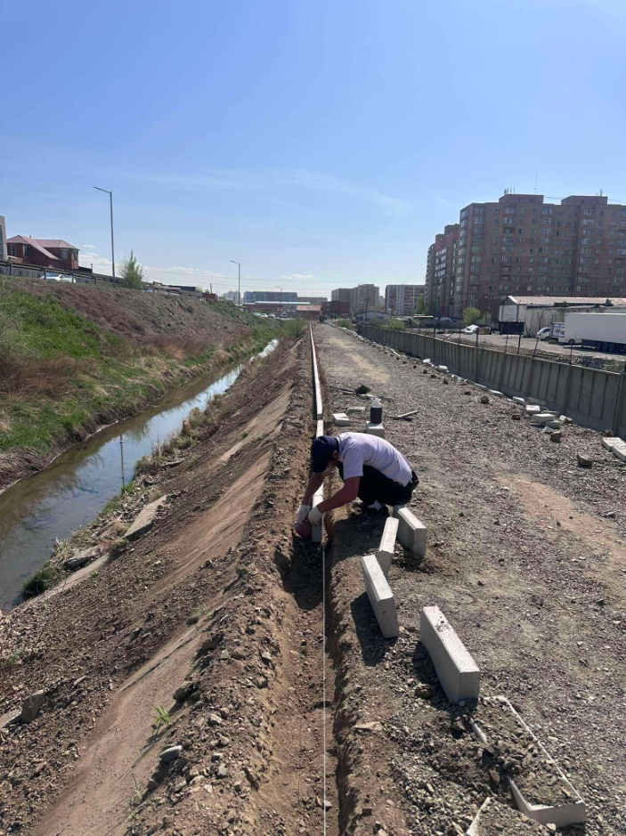
Дүүргийн засаг даргын 2025 оны А/303 дугаар захирамжийн дагуу 29 хорооны үерийн далангийн дугуйн замын тохижилтын ажлыг 2025 оны 05 дугаар сарын 20-ны өдрөөс эхлэн тус байршилд урд, хойд талд 500м урт 3,100 ширхэг явган хашлаг хийж, 800м урттай асфальтан бетон хучлага хийж ажилласан ба хашаа, явган болон дугуйн замын тэмдэг, тэмдэглээлгээ, хөтөч зурвас татах, гэрэлтүүлэг суурилуулах ажлууд хийгдэж байна.

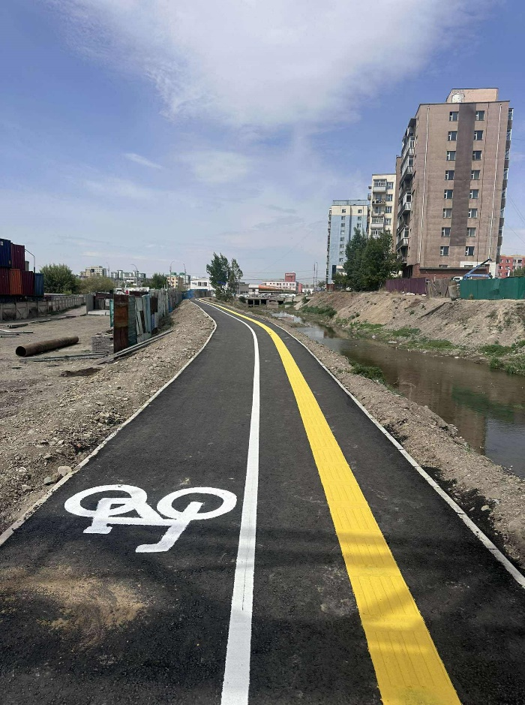
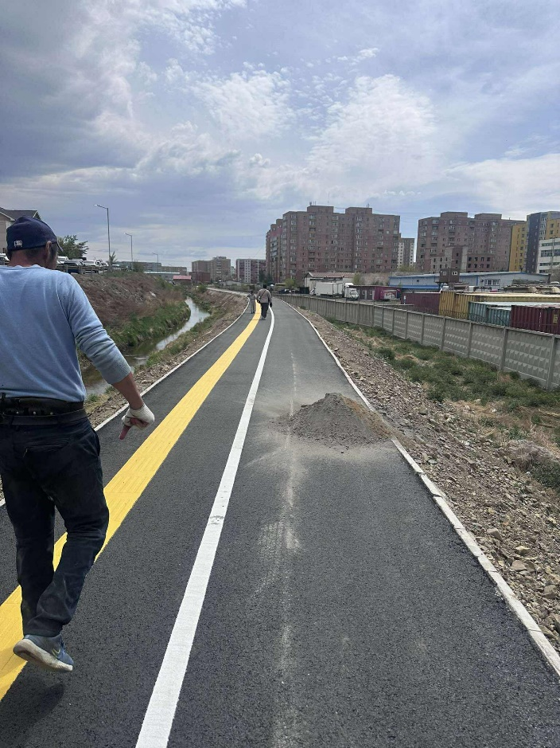

- Өндөрийн хаалт хийх ажил:
Дүүргийн засаг даргын тамгын газар болон хороодоос ирүүлсэн хүсэлтийн дагуу 12, 14, 16, 26, 30, 35 дугаар хороодын нутаг дэвсгэрт нийт 6 байршилд 7 метр өргөнтэй, 3 метр өндөртэй өндрийн хаалтыг хийж гүйцэтгэсэн.
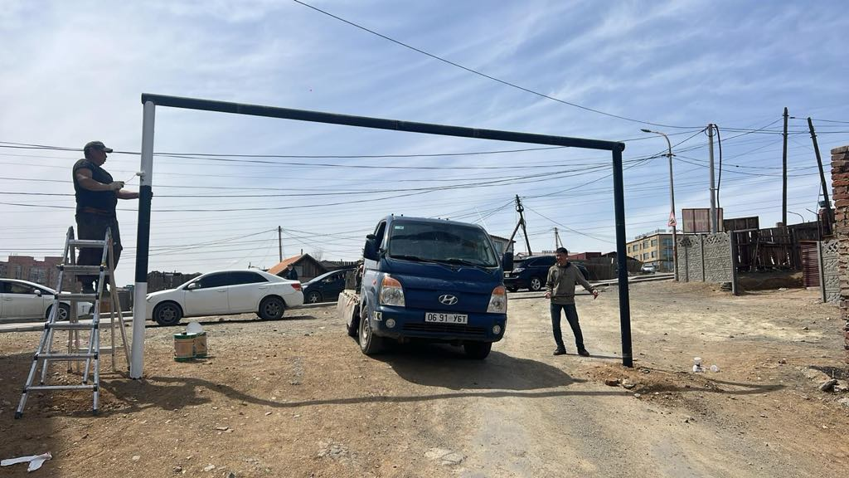
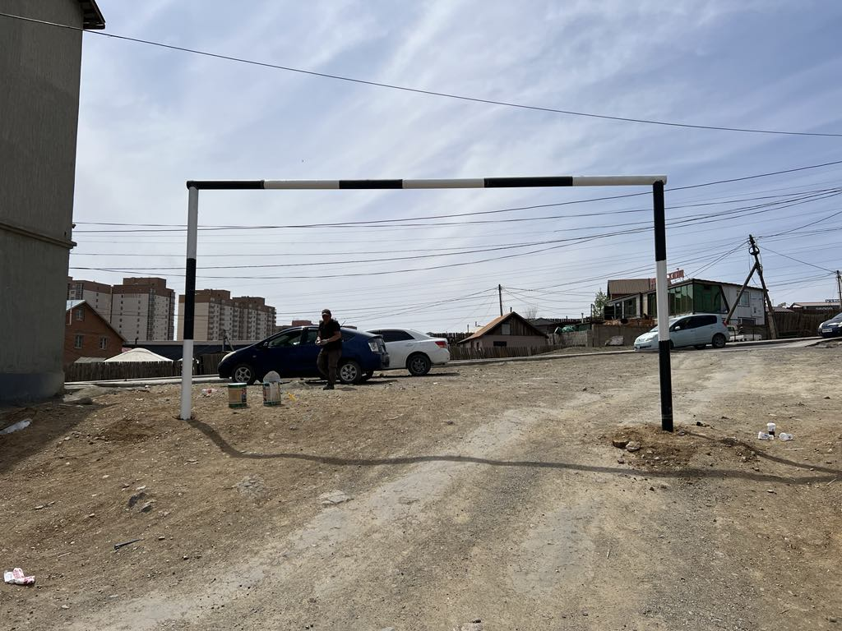

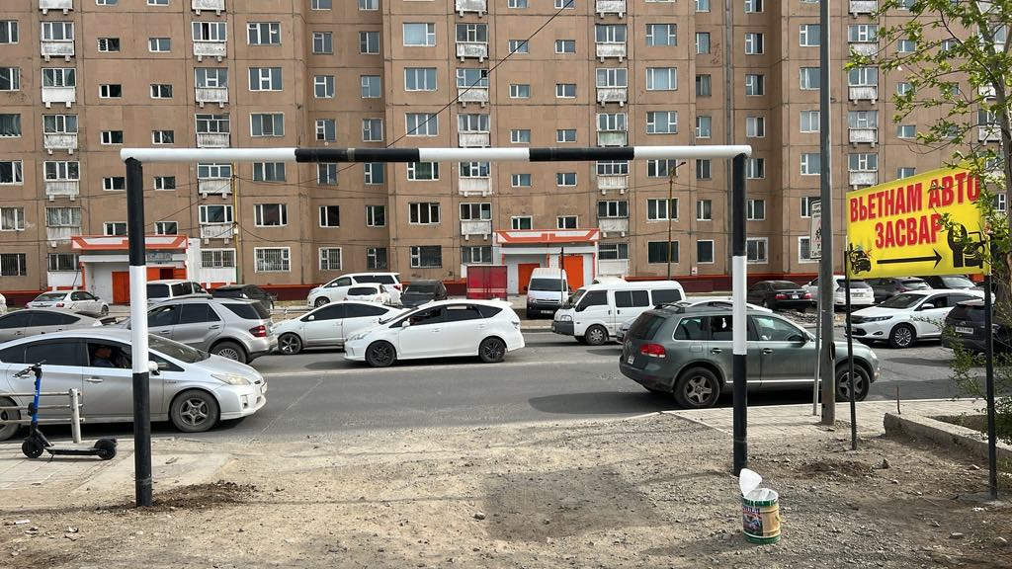
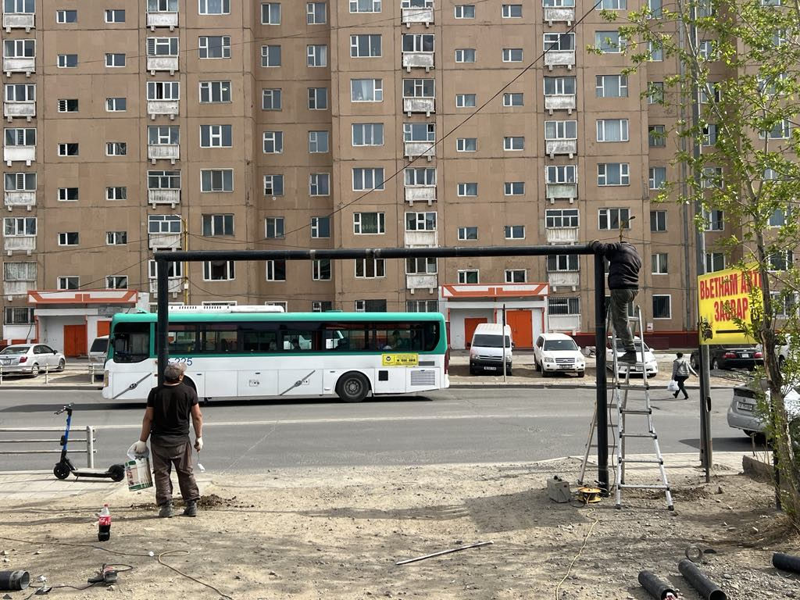

13.Явган замын нөхөөс хийх ажил:
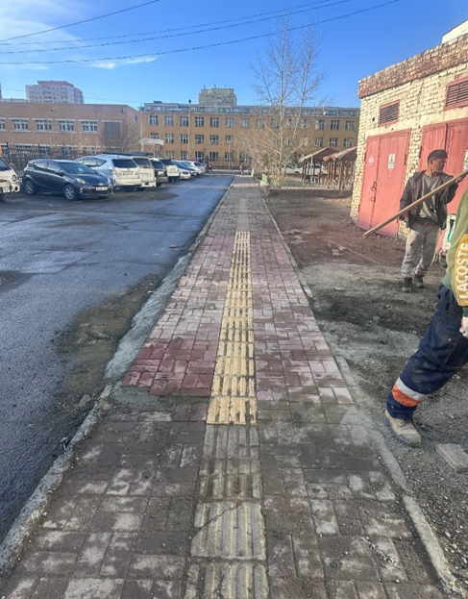
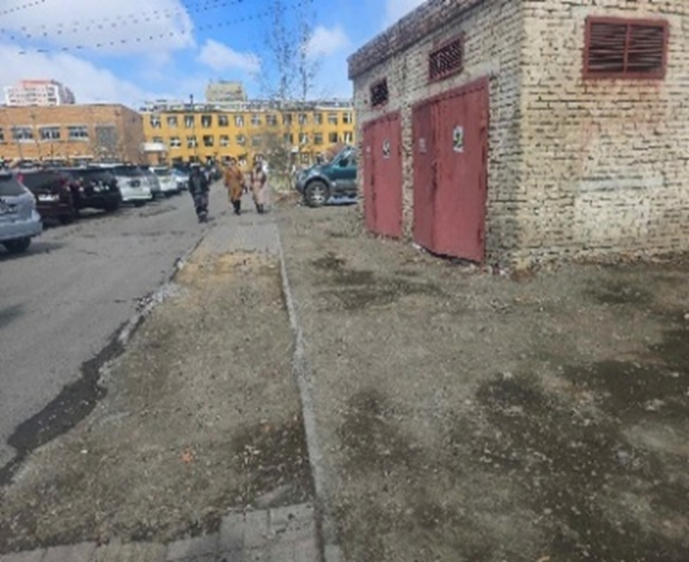
Нийслэлийн засаг даргын А/237, Дүүргийн засаг даргын А/150 дугаар захирамжийн дагуу 18, 19, 29 дүгээр хороодын нийтийн эзэмшлийн зам талбайд явган замын 150 м² зам талбайн эвдрэлийг засаж хэвийн болгож ажилласан.

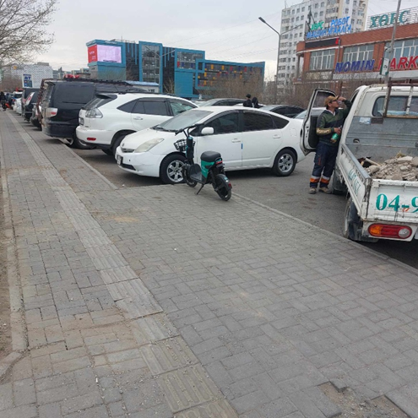
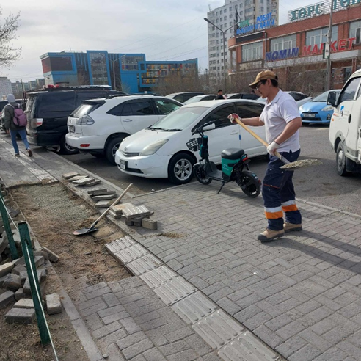

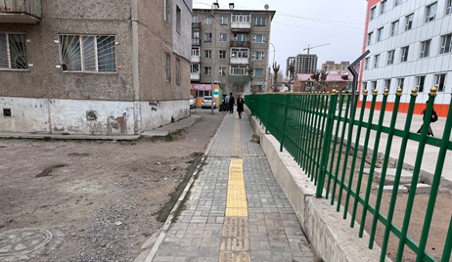
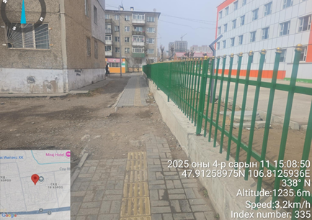

Найм. Санхүүгийн чиглэлээр
2025 оны хагас жилийн байдлаар байгууллагын өдөр тутмын санхүүгийн үйл ажиллагааг зөв зохион байгуулж ажилласнаар дүүргийн Төрийн сангийн хэлтэс, НД-ын хэлтэс, Татварын хэлтэст холбогдох тайлан мэдээг цаг хугацаанд нь хүргүүлж, ажилчдын цалинг хугацаанд бодож, олгосон ба нийгмийн даатгалын шимтгэл, хүн амын орлогын албан татвар, ашиглалтын зардлыг зөв тооцон, байгууллагын өдөр тутмын үйл ажиллагааны материаллаг хангамжийг тасралтгүй жигд явуулахад анхаарч ажиллаж байна.
Байгууллагын санхүүгийн өдөр тутмын үйл ажиллагааг бүртгэл тооцоонд тусгаж холбогдох Татвар, ЭМДаатгал болон Санхүү төрийн сангийн хэлтэст тайлан мэдээг хугацаанд нь хүргүүлэн ажиллаж байна. Мөн шилэн дансны хуулийн хэрэгжилтийн хүрээнд шилэн дансны дараах сайтад www.shilendans.gov.mn байгууллагын орлого зардал болон бусад мэдээг тогтмол байршуулж байна.
Тус алба нь 1 дүгээр улиралд багтаан 2024 оны санхүүгийн тайлан мэдээг аудитаар баталгаажуулан Э-тайлан, Дүүргийн төрийн сан, улирал бүр ХХОАТ, Суутгагчийн хувь хүнд олгосон орлогын албан татвар, сар бүр Нийгмийн даатгалын шимтгэлийн тайлан, НӨАТ-ын тайлан гэсэн нийт 6 төрлийн тайланг тогтмол хуулийн хугацаанд нь цахимаар болон цаасаар баталгаажуулан холбогдох газруудад тайлагнаж байна.
Эхний 5 сарын байдлаар НӨАТ-н өглөг 18,939,7 мянган төгрөг байна.
Эхний 5 сарын хугацаанд гарсан ажил гүйлгээтэй холбоотой мэдээллээ шилэн дансанд байршуулж ажиллаж байна. 2025 оны эхний 5 сарын байдлаар нийт 64 төрлийн мэдээ байршуулах ёстойгоос холбогдох 63 мэдээг хугацаанд нь байршуулж 1 мэдээг хугацаа хоцроож байршуулсан.
2025 оны эхний 5 сарын байдлаар 39 хүний цалинд 344,674.9 мянган төгрөг нийгмийн даатгалын шимтгэлд 75,451.90 мянган төгрөгийн тус тус зардал гаргаж татвар болон нийгмийн даатгалд тайлагнаснаар өр төлбөргүй байна.
Эхний 5 сарын байдлаар Сонгинохайрхан дүүргийн засаг даргын захирамжаар дүүргийн засаг даргын тамгын газраас 347,003.7 ₮-н орлого тус албаны дансанд орсон байна. Нийт зарлага 814,758.1 мянган төгрөг болж байна.
Үүнээс дотоод зардал болох бичиг хэргийн зүйлс болох бичгийн цаас, принтерийн хор, архивын хавтас, анхан шатны маягт, бусад бичиг хэргийн зүйлсэд нийт 2,480.1 мянган төгрөг, хангамжийн зүйлсэд 2,849.7 мянган төгрөгийн бараа материалыг үйл ажиллагаандаа зарцуулжээ.
Эхний 5 сарын байдлаар ажлын хувцас хэрэглэл болон хөдөлмөр хамгааллын хэрэгсэл бусад зүйлсийг норматив хэмжээгээр нь тооцож 1,050.0 ₮-өөр худалдаж авч зарцуулсан байна.
Ашиглалтын зардал болох ажлын байрны түрээс, ус, дулаан, цахилгаан, холбоо, интернэт гэх мэт зардалд 35,329.4 мянган төгрөгийг зарцуулан ажиллаа. Мөн түлш шатахууны зардалд 70,000.0 мянган төгрөгийг зарцуулсан.

Ес. Хууль, эрх зүйн чиглэлээр
Байгууллагын 2025 оны гүйцэтгэлийн төлөвлөгөө, 2025 оны сургалтын нэгдсэн төлөвлөгөөний дагуу Сонгинохайрхан дүүргийн Нийгмийн даатгалын газарт сургалт мэдээлэл авах, хамтран ажиллах хүсэлтийг хүргүүлсний дагуу Хяналт шалгалтын улсын байцаагч Ц.Түмэнжаргал, Хамралт, орлого шимтгэлийн өр хариуцсан байцаагч, мэргэжилтэн Ц.Нямсүрэн нар тус байгууллагын алба хаагч нарт "Нийгмийн даатгалын багц хууль" сэдэвт сургалтыг орж хамтран ажиллалаа.
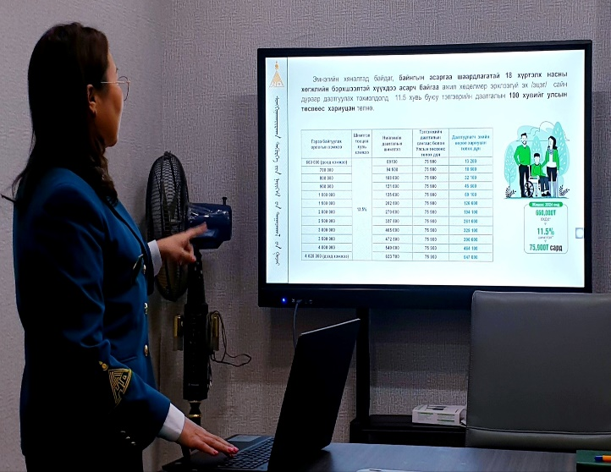
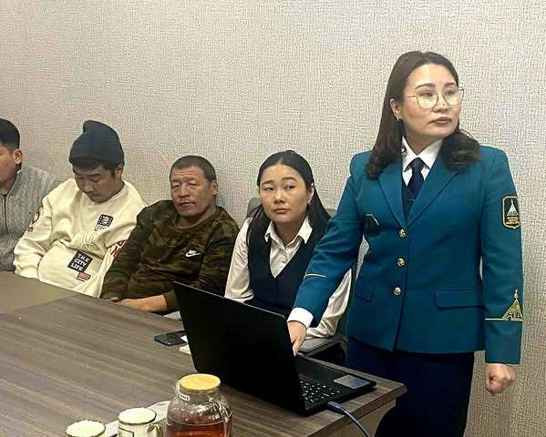

Сонгинохайрхан дүүргийн Татварын хэлтэст хүсэлт гаргасны дагуу Сонгинохайрхан дүүргийн Татварын хэлтэс -ээс Хувь хүний орлогын албан татварын тухай хууль, Аж ахуй нэгжийн орлогын албан татварын тухай хууль тогтоомжоор нийт алба хаагч нарт сургалт мэдээлэл хийж, хамтран ажиллаж байна.
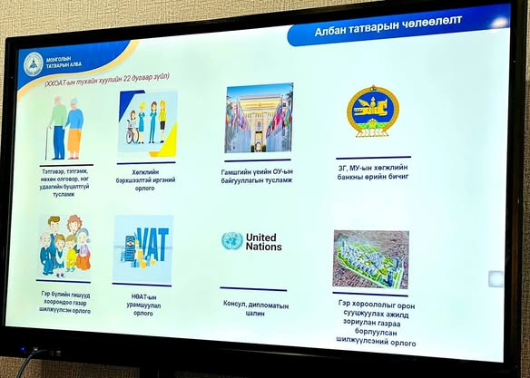
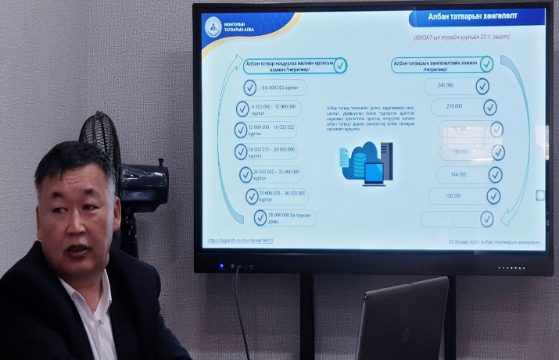

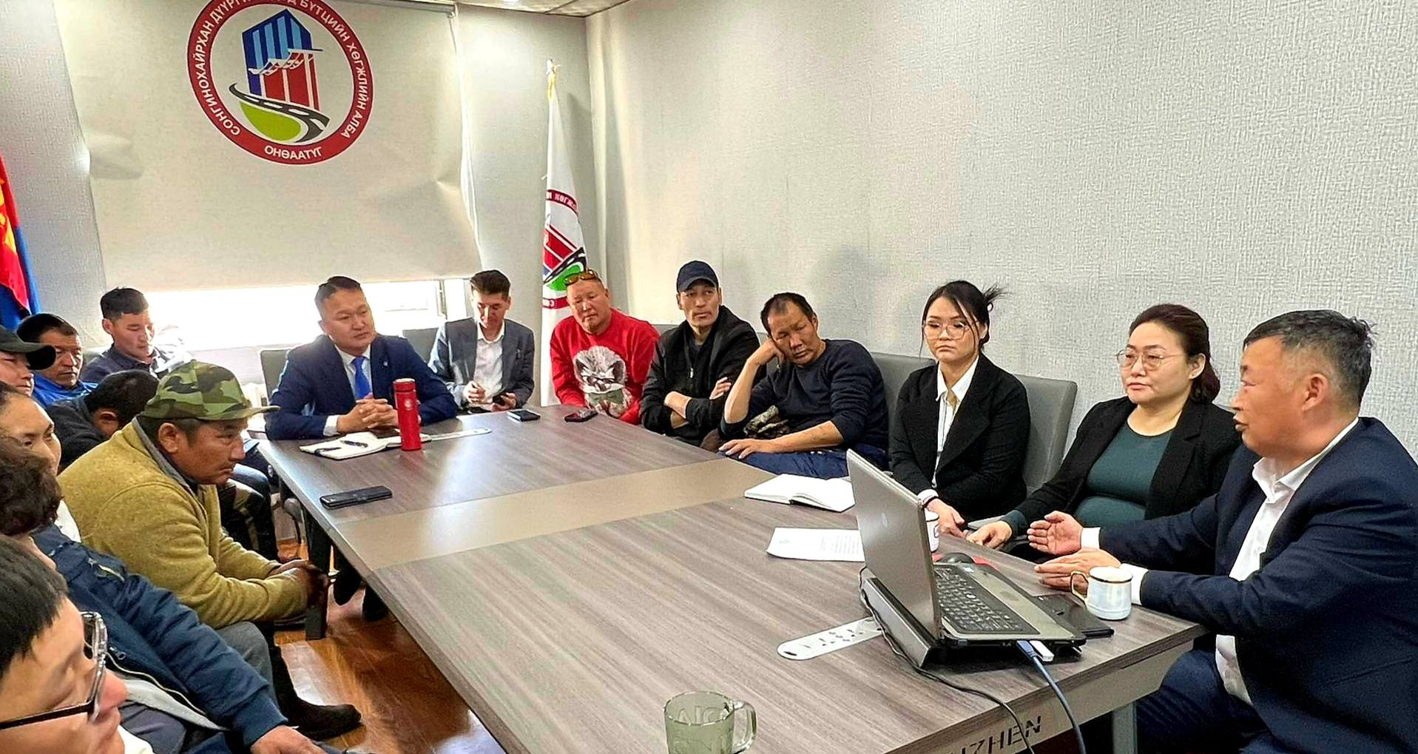

Сонгинохайрхан дүүргийн Цэргийн штабаас тус газрын алба хаагч нарт Батлан хамгаалах тухай багц хуулийн танилцууллага, сургалт хийж, зөвлөгөө мэдээлэл хийж хамтран ажиллав.
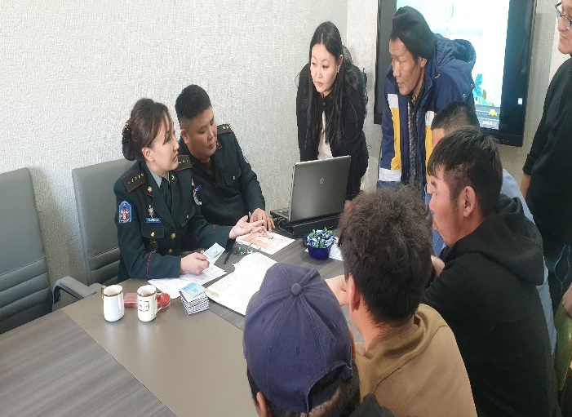
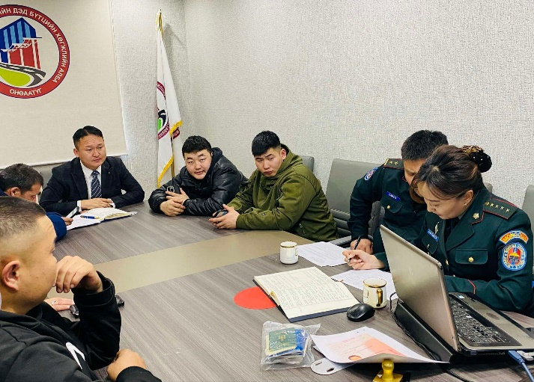

Дүүргийн иргэдийн төлөөлөгчдийн даргын баталсан Захирамжийн дагуу 24 дүгээр хорооны нутагт дэвсгэрт Сонгинохайрхан дүүргийн Онцгой байдлын хэлтсээс зохион байгуулж буй Ойн хээрийн түймрээс урьдчилан сэргийлэх дадлага сургалтад тус газрын Захиргаа удирдлагын хэлтсийн дарга П.Пүрэвсүрэнгээр ахлуулсан 6 хүний бүрэлдэхүүнтэй бүлэг 1 техник хэрэгсэлтэйгээр ус түгээх, гал унтраах, иргэдийг аврах ажиллагаануудад амжилттай оролцож ажиллав.
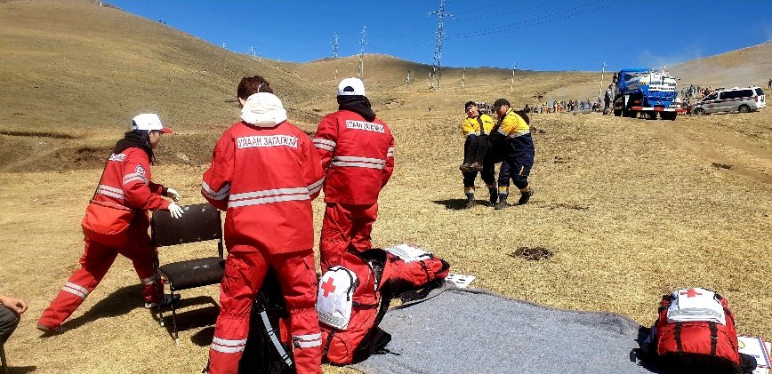
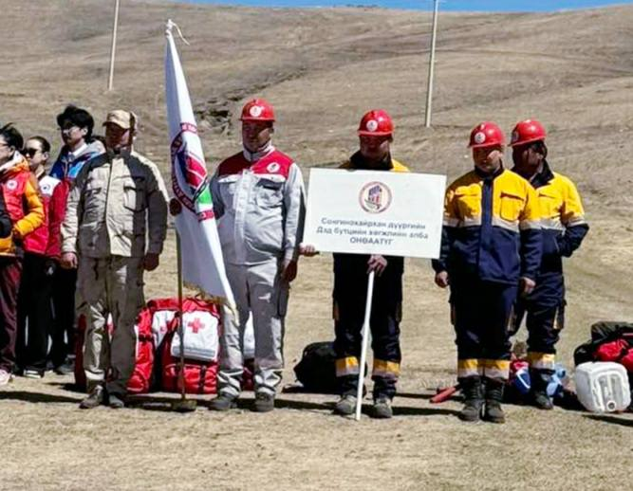

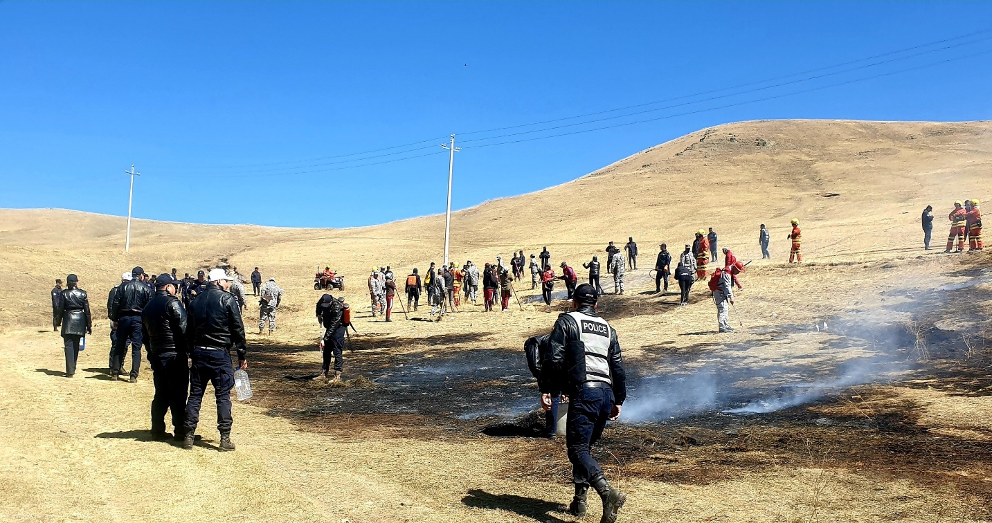

ХЯНАСАН:

Дүүргийн Засаг даргын захирамжийн дагуу "Сар шинийг угтсан" Бүх нийтийн их цэвэрлэгээнд тус газрын алба хаагч нар бүрэн бүрэлдэхүүнээрээ хамрагдан байгууллагын ойр орчим 50 метр газарт цэвэрлэгээний ажлыг зохион байгуулав.
